

**Руководство к сайту научного журнала «Идеи и Идеалы»**

**v.2.0.1**

[1. Введение 4](#_Toc20723191)

[2. Вид панели управления 5](#_Toc20723192)

[3. Выпуски 6](#_Toc20723193)

[3.1 Работа с выпусками 6](#_Toc20723194)

[3.2 Список статей выпуска 7](#_Toc20723195)

[3.3 Добавление нового выпуска 8](#_Toc20723196)

[4. Новый внешний вид админской панели (АП) 10](#_Toc20723197)

[5. Новые возможности 13](#_Toc20723198)

[5.1 Работа (организация) 13](#_Toc20723199)

[5.1.1 Общий вид 14](#_Toc20723200)

[5.1.2 Создание новой организации 16](#_Toc20723201)

[6. Пользователи (авторы) 18](#_Toc20723202)

[6.1 Таблица авторов 18](#_Toc20723203)

[6.2 Создание нового автора 18](#_Toc20723204)

[6.3 Редактирование автора 20](#_Toc20723205)

[6.3.1 Автозаполение 22](#_Toc20723206)

[6.3.2 Добавление информации о месте работы 23](#_Toc20723207)

[6.3.3 Добавление новой организации на странице редактирования автора 24](#_Toc20723208)

[7. Записи 27](#_Toc20723209)

[7.1 Таблица статей 27](#_Toc20723210)

[7.2 Редактирование статьи 28](#_Toc20723211)

[7.3 Создание ссылок в тексте статьи 30](#_Toc20723212)

[7.4 Рубрики 33](#_Toc20723213)

[7.5 Авторы 34](#_Toc20723214)

[7.6 Дополнительные поля 36](#_Toc20723215)

[7.7 Приложения к статье 38](#_Toc20723216)

[7.8 Титульный лист и содержание тома 42](#_Toc20723217)

[8. Выгрузка статей в шаблоны 46](#_Toc20723218)

[8.1 Выгрузка на сайте 46](#_Toc20723219)

[8.2 Сохранение файла в формате документа 48](#_Toc20723220)

[8.3 Шаблоны 51](#_Toc20723221)

[9. Управление страницей «Редколлегия и Редсовет» 53](#_Toc20723222)

[10. Дополнительные изменения в работе сайта 59](#_Toc20723223)

[11. Английская часть 61](#_Toc20723224)

[11.1 Введение 61](#_Toc20723225)

[11.2 Немного о принципе работы английской части сайта 61](#_Toc20723226)

[11.3 Английские страницы 61](#_Toc20723227)

[11.3.1 Создание английских страниц 65](#_Toc20723228)

[11.4 Английские статьи 67](#_Toc20723229)

[11.4.1 Создание английских статей 68](#_Toc20723230)

[11.5 Английские рубрики 69](#_Toc20723231)

[11.6 Английские метки 70](#_Toc20723232)

[11.6.1 Создание новой метки 72](#_Toc20723233)

[11.7 Примечания 73](#_Toc20723234)

1. Введение

Настоящий сайт (далее «Сайт») разработан исключительно для нужд Научного журнала «Идеи и Идеалы» (ISSN (print) 2075-0862, ISSN (online) 2658-350X, Индекс Роспечати 37150).

Сайт разработан с использованием современных технологий программирования web-приложений:

* Язык программирования: PHP 7.2, JavaScript:
  + Backend: Laravel 5.8, Blade, Vue.js.
  + Frontend: Laravel 5.8, Blade.
* База данных: MySQL 5.7.
* Система контроля версий: Git.

Сайт состоит из двух частей:

* Клиентская часть – для отображения информации о журнале, статьях, авторах и т.д. (далее «материалы») для посетителей сайта в сети интернет.
* Панель управления – для организации работы с материалами (добавление, редактирования, удаление, выгрузка в шаблоны) для администраторов или контент-менеджеров. Доступ к панели управления предоставляется путем ввода имени пользователя администатора и пароля на странице авторизации <http://ideaidealy.ru/login>. Данные для авторизации предоставлены в файле «Вход на сайт.docx».

1. Вид панели управления

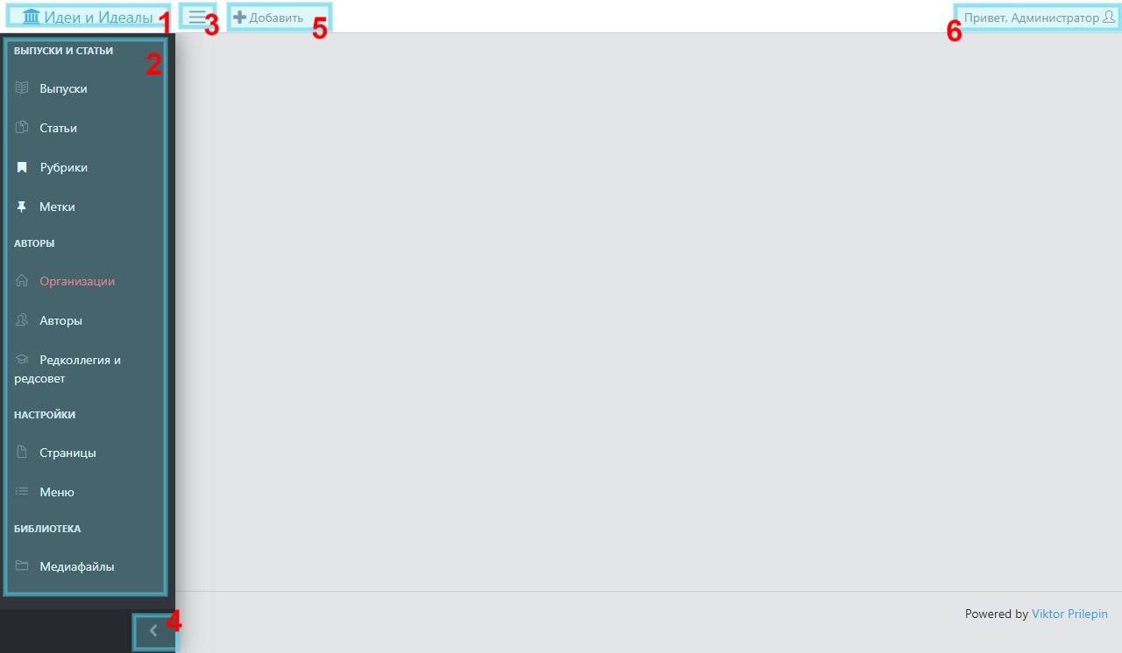

1. Ссылка на главную страницу сайта.
2. Область навигации по меню панели управления.
3. Кнопка для скрытия области навигации.
4. Кнопка для минимизации области навигации.
5. Кнопка для быстрого создания материалов.
6. Ссылка для выхода из панели администратора.
7. Выпуски
   1. Работа с выпусками

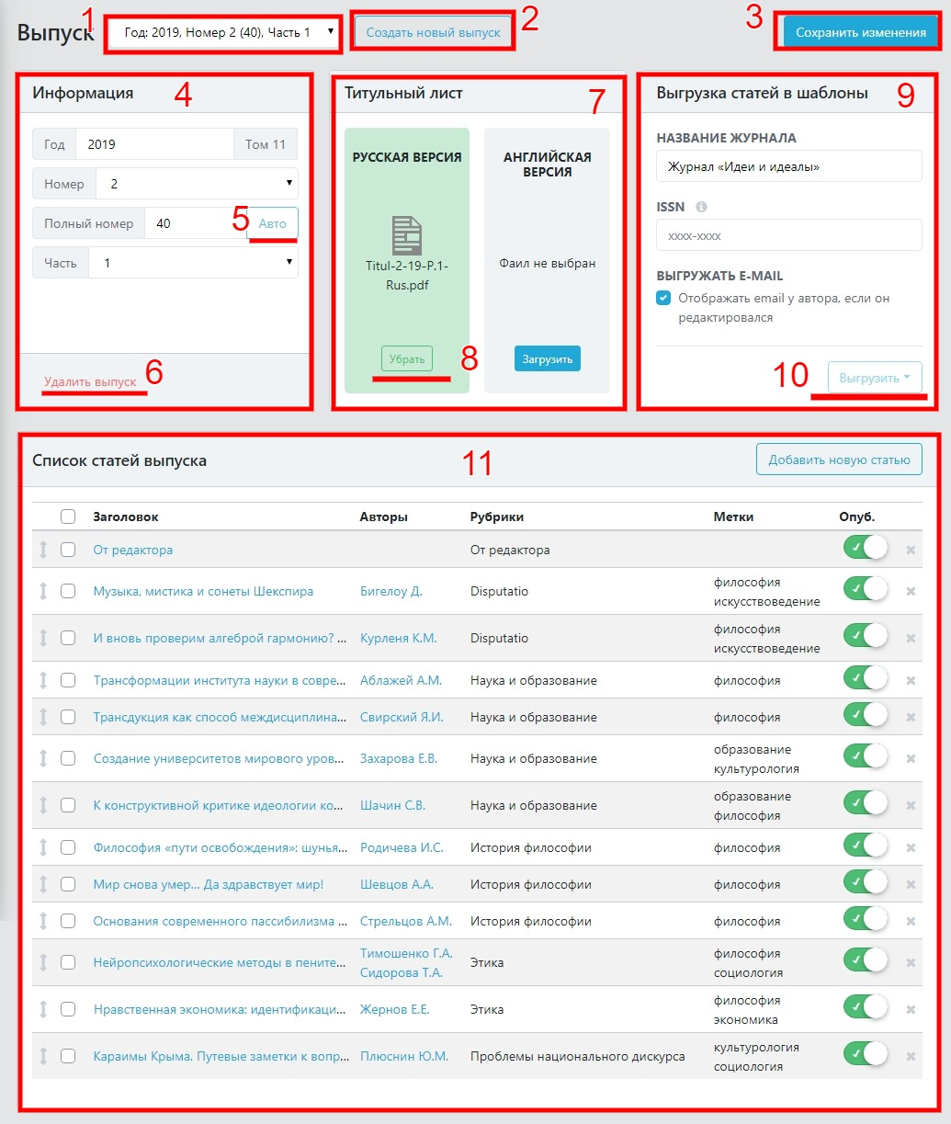

1. Область навигации по выпускам.
2. Кнопка для создания нового выпуска.
3. Кнопка для сохранения внесенных изменений в поля выпуска.
4. Окно информации о выпуске. Содержит редактируемые поля: Год, Номер, Полный номер, Часть; нередактируемое поле Том рассчитывается автоматически.
5. Кнопка для автоматического расчета полного номера выпуска.
6. Кнопка удаления выпуска. Удалит текущий выпуск, только если он не содержит статьи.
7. Окно информации о титульных листах выпуска
8. Кнопка Загрузить/Удалить – для загрузки/удаления файлов для отображения ссылок на титульные листы выпуска для русской и английской версии соответственно
9. Окно выгрузки информации статей в шаблоны. Содержит поля для изменении информации о названии журнала, ISSN и режиме отображения e-mail у авторов при выгрузке информации о выпуске в шаблоны.
10. Кнопка для выгрузки статей в шаблоны. Активна, когда выбрано более одной статьи для выгрузки в поле **11**.
11. Область отображения списка статей выпуска и элементов управления их состоянием.
    1. Список статей выпуска

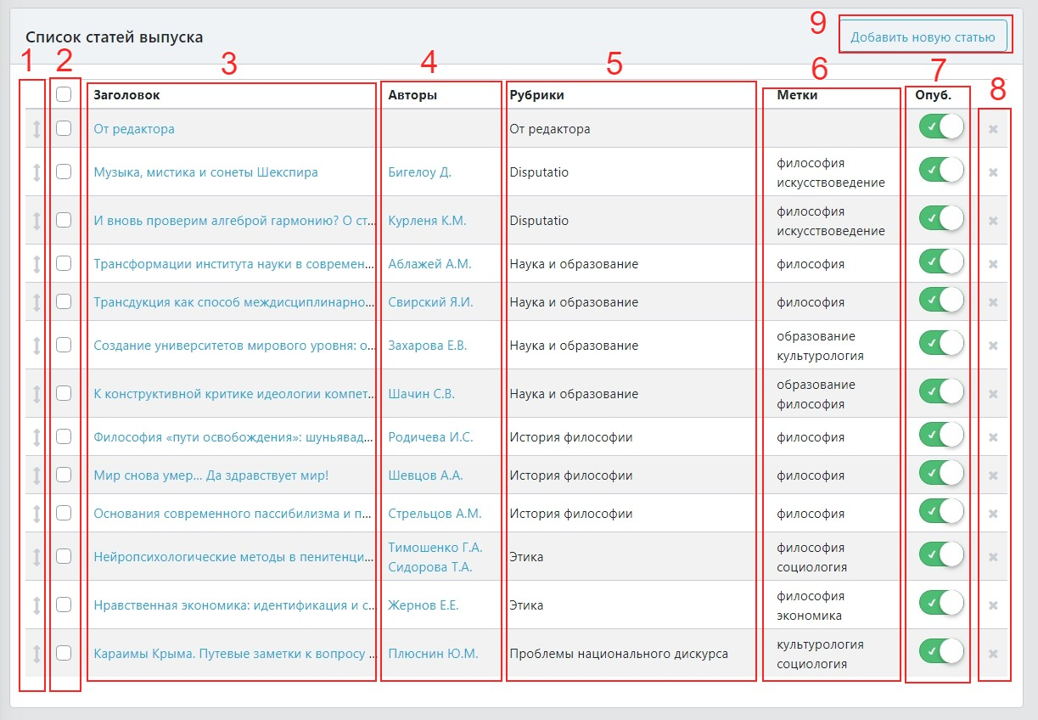

1. Элемент для изменения порядка отображения статей на сайте и при выгрузке в шаблоны. Для изменения порядка в списке статей перетащите нужную строчку статьи в новое место за символ . Сохраните изменения порядка, нажав кнопку «Сохранить изменения» в окне Выпуска.



1. Чекбоксы выбора статей для выгрузки в шаблоны. При нажатии на чекбокс в заголовке отметятся/отменятся все статьи.
2. Названия статей в виде ссылок на страницу редактирования статьи.
3. Список авторов статей в виде ссылок на страницу редактирования автора.
4. Рубрика статьи.
5. Список меток статьи.
6. Переключатель статуса статьи для быстрой смены статуса. Доступные статусы: «Опубликована» E:\Downloads\screenshot-ideaidealy.ml-2019.09.27-07_56_09.jpg, «Черновик» E:\Downloads\screenshot-ideaidealy.ml-2019.09.27-07_56_25.jpg.

В статусе «Черновик» статья не отображается на сайте для посетителей.

Если выпуск не содержит опубликованных статей, он не будет отображаться на сайте.

Если выполнен вход на сайт под администратором, статьи в статусе «Черновик» будут отображаться только для администратора.

1. Кнопка удаления статьи. ВНИМАНИЕ! При подтверждении удаления статья будет удалена из базы данных полностью.
2. Ссылка на страницу создания новой статьи. При использовании данной кнопки в новую статью будут автоматически вставлены поля Год, Номер, Полный номер, Часть в соответствии с полями выпуска, из которого был выполнен переход на страницу создания статьи.
   1. Добавление нового выпуска

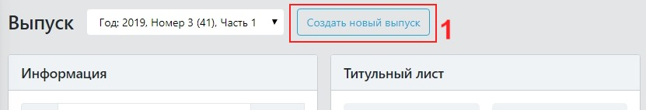

1. Нажмите на кнопку «Создать новый выпуск»

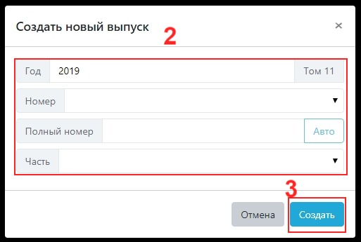

1. В открывшемся меню введите значения для полей нового выпуска. Поле Том будет рассчитано автоматически.
2. Подтвердите создание нового выпуска, нажав кнопку «Создать».

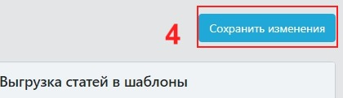

1. После любых изменений полей выпуска либо добавления титульных листов нажимайте кнопку «Сохранить изменений» в правой верхней части экрана.

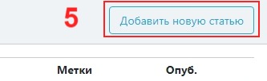

1. Добавляйте новые статьи. Кнопка «Добавить новую статью» направит Вас на страницу создания статьи.
2. Новый внешний вид админской панели (АП)

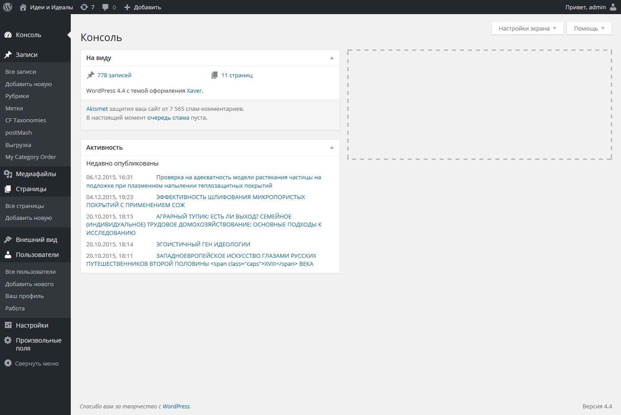

Новая версия WordPress отличается от старой оформлением.

Все элементы управления остались теми же, их функциональность не поменялась. Изменился только внешний вид.

Цветовую гамму можно изменить в меню ПОЛЬЗОВОТЕЛИ=>ВАШ ПРОФИЛЬ, выбрав одну из 8 предложенных гамм. Поле выбора обновить профиль (кнопка «Обновить профиль»).

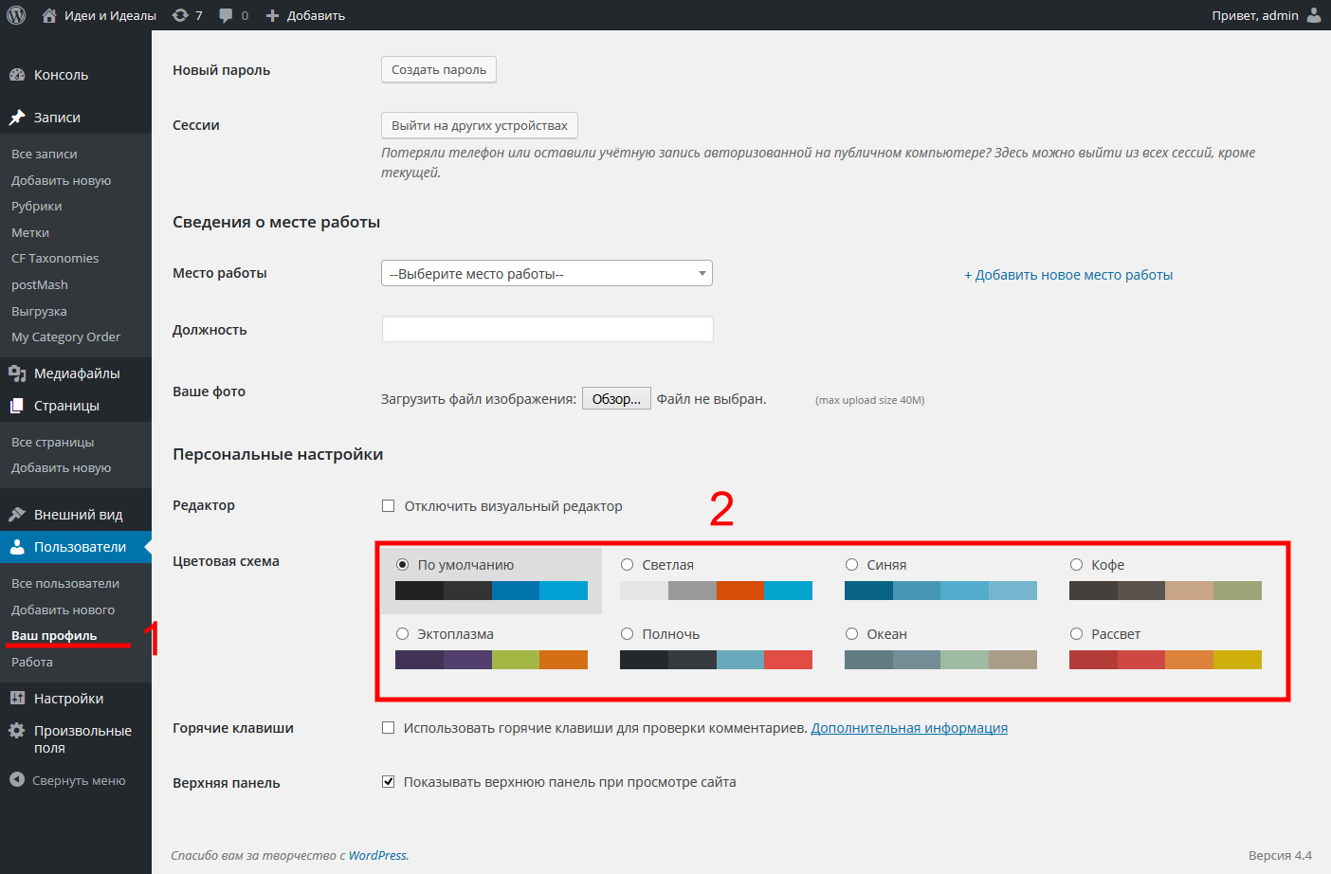

1. Новые возможности
   1. Работа (организация)
      1. Общий вид

Для создания базы мест работ для авторов на АП добавилось новое подменю «Работа» 1 в списке «Пользовотели» 2

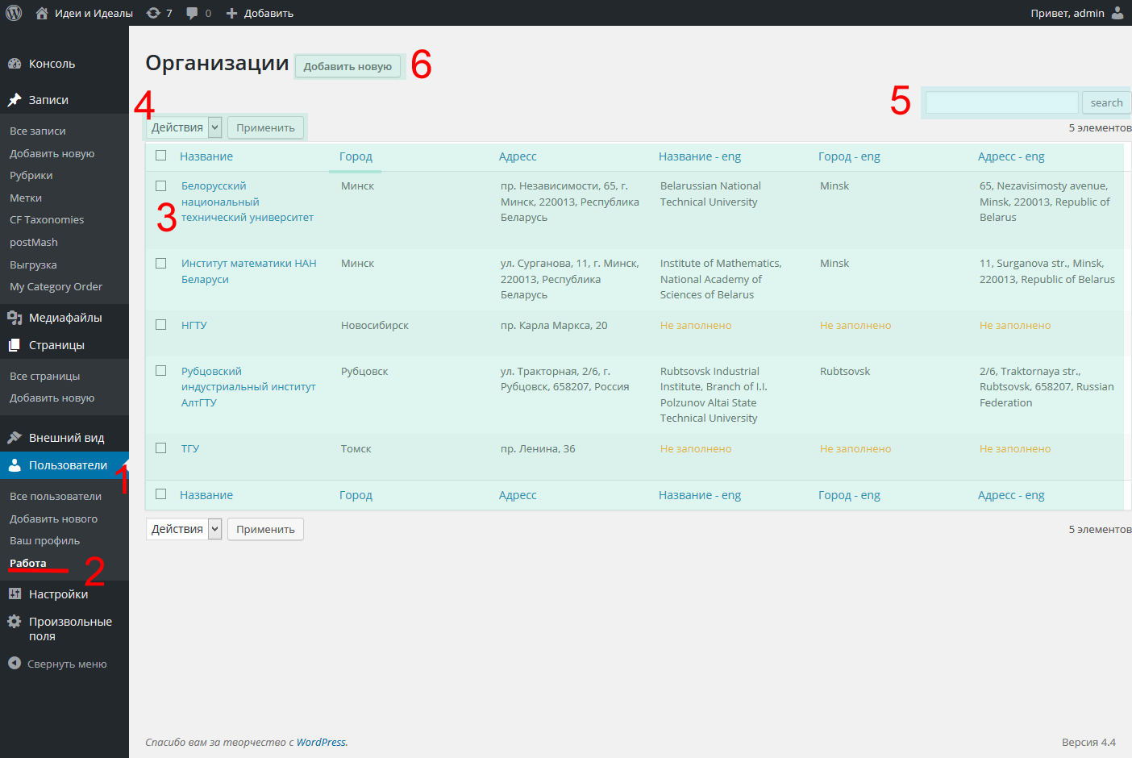

На странице отображаются следующие элементы:

* Таблица организаций 3

Содержит информацию об организациях, уже находящихся в БД.

**По клику** на заголовки столбцов – сортирует записи по данному столбцу.

**По клику** на название организации – открывает страницу редактирования организации в текущей вкладке браузера.

**При наведении** на название организации – отображает ссылки **«Изменить/Удалить».**

**По клику** на «Изменить » – открывает страницу редактирования организации в текущей вкладке браузера.

**По клику** на «Удалить» – удаляет организацию из БД без предедупреждения.

* Перечень действий 4

Содержит действие «Удалить» - удаляет из БД выбранные организации.

Note: Любой выбор в таблицах WordPress осуществляется при помощи ячеек выделения в первом столбце.

* *Область поиска* 5– выбирает из БД записи соответствующие тексту в поле поиска (производится нестрогий поиск среди всех полей БД)
* *Кнопка «Добавить новую»* 6 *-* открывает страницу создания новой организации в текущей вкладке браузера.
  + 1. Создание новой организации

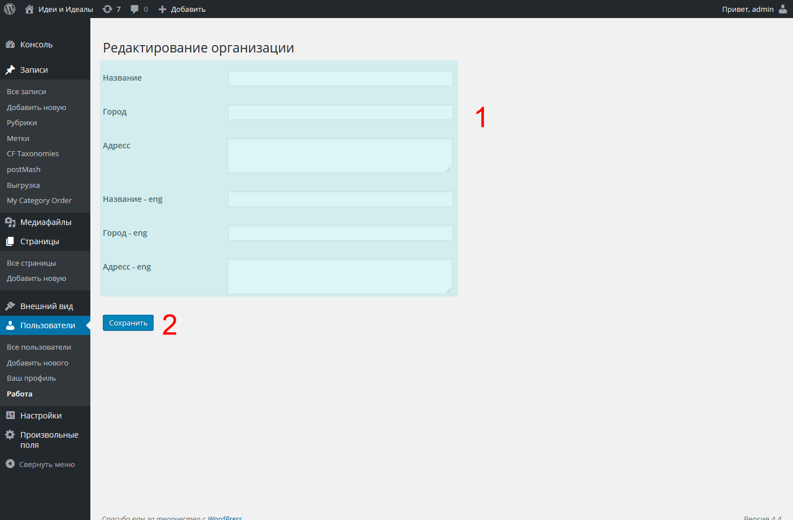

На странице отображаются следующие элементы:

* *Поля информации об организации для заполнения* 1 – поле «Название» обязательно для заполнения.
* *Кнопка сохранить* 2 – сохраняет новые поля как новое место работы в БД.

При сохранении WordPress не проверяет наличие новой организации в БД. Поэтому рекомендуется предварительно проверить отсутствие новой организации в БД через область поиска на странице с таблицей, для предотвращения создания дублирующих записей.

Note: Далее будет рассмотрен другой способ создания места работы – при создании/редактировании пользовотеля

Страница Редактирование существующей организации аналогична описанной в этом пункте.

1. Пользователи (авторы)
   1. Таблица авторов

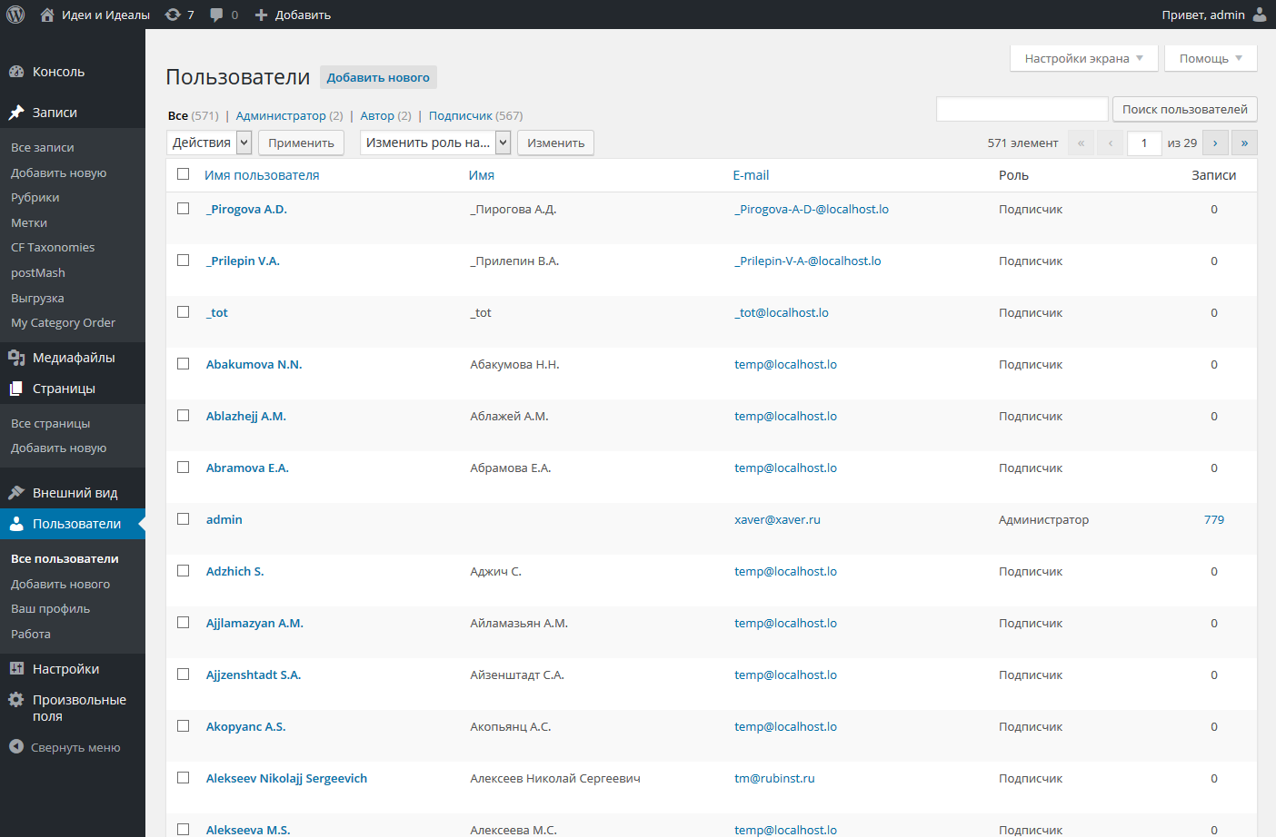

Таблица авторов осталась неизменной

* 1. Создание нового автора

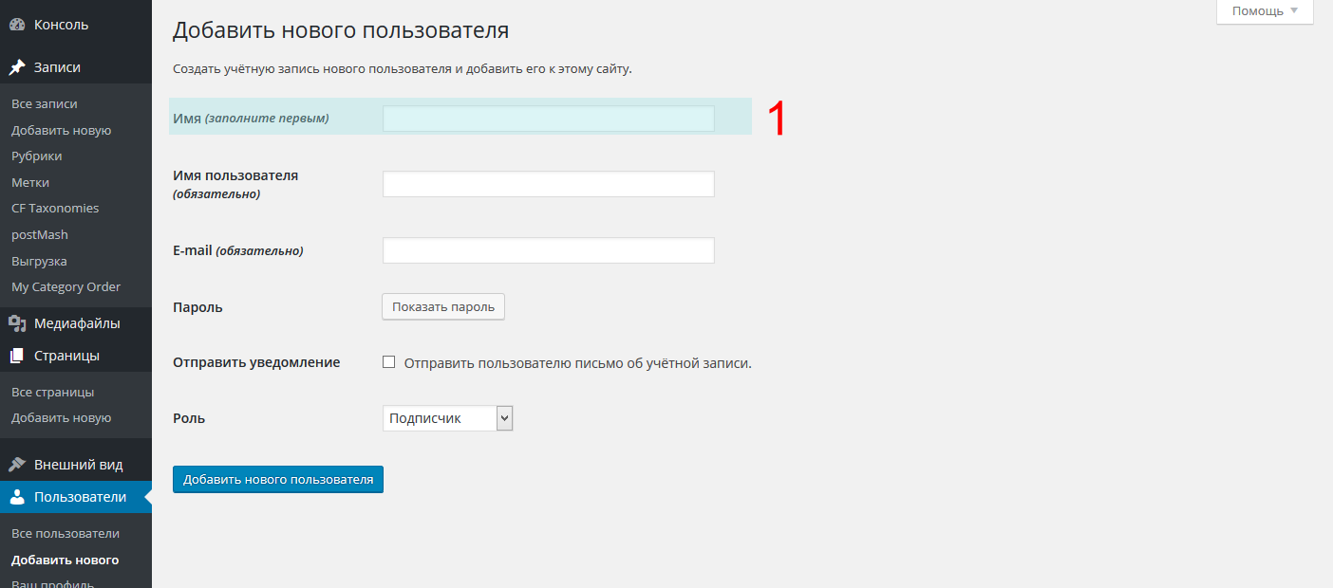

На странице скрыты некоторые поля, необязательные для заполнения либо заполняющиеся автоматически.

**Первым для заполнения** является поле «Имя (заполните первым)». В это поле вводятся полные ФИО через пробел.

Поле клика на любом пусто месте страницы остальные поля заполнятся **автоматически**

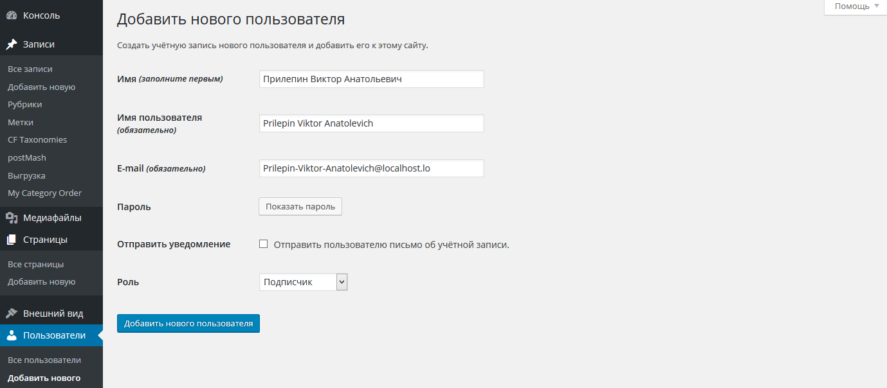

Поле «E-mail» нужно изменить, если у автора есть своя электронная почта. Значение email по-умолчанию (…@localhost.lo) не будет выводится в выгрузках.

После нажатия на кнопку «Добавить нового пользователя» попадаем на страницу редактирования.

* 1. Редактирование автора

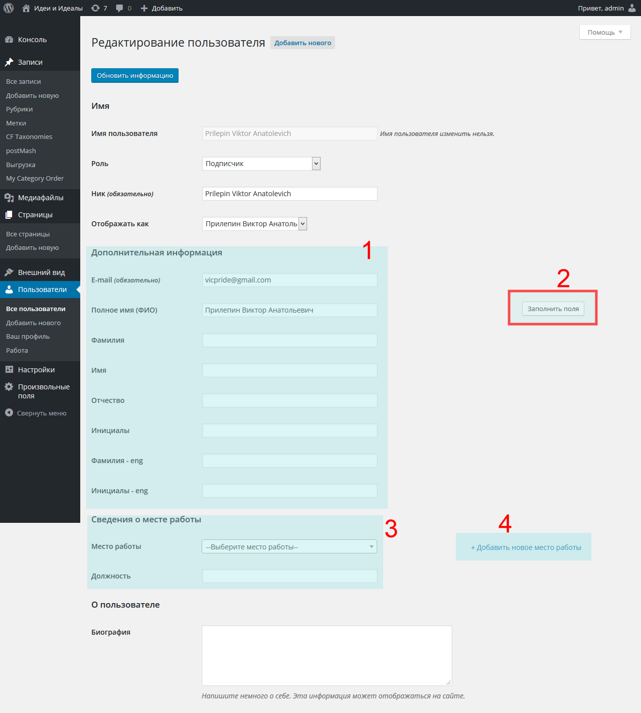

На странице редактирования автора некоторые поля были скрыты, а также добавлены новые поля дл заполнения:

* Дополнительная информация о пользовотеле 1
* Сведения о месте работы 3
  + 1. Автозаполение

Также добавлена кнопка «Заполнить поля» для автоматического заполнения информации, исходя из полного имени. Если создается новый автор, то нажимать на кнопку ОБЯЗАТЕЛЬНО! Это нужно для корректного отображения имен авторов на сайте и при выгрузке.

После автозаполнения информацию в полях можно править, если это нужно.

Также добавлена кнопка авто-заполнения биографии по шаблону: [ФИО] + [, должность] + [, адрес работы]. При нажатии на кнопку текущая информация в поле «Биография» будет потеряна.

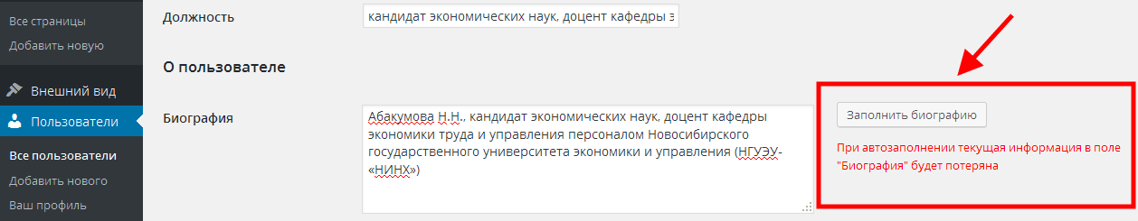

* + 1. Добавление информации о месте работы

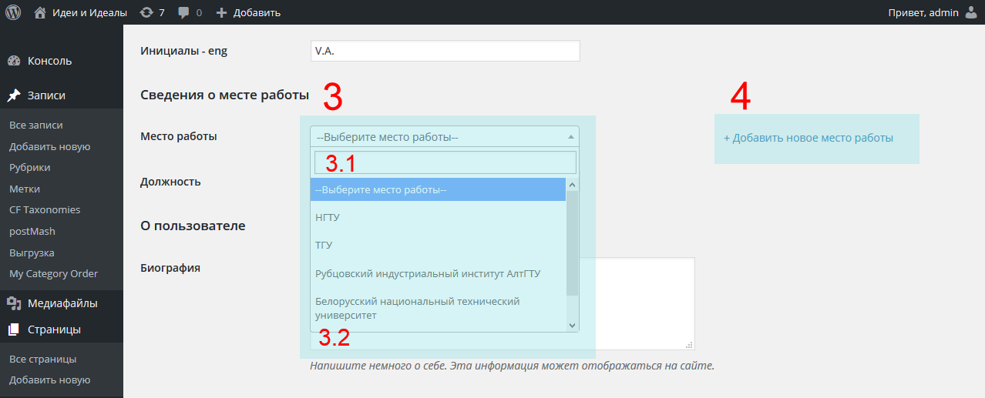

По клику на поле «Место работы» откроется строка для поиска 3.1 и список организаций 3.2 в БД.

Выбор организации осуществляется нажатием на соответствующее название в списке. Отфильтровать список можно, введя название в строку для поиска 3.1. Если организации еще нет в БД, в списке отобразится соответствующее сообщение.

Добавить организацию в БД можно способом, описанным в п.2.1.2, а также оперативно на странице редактирования автора, нажав на ссылку «+ Добавить новое место работы» 4

Note: организации в выпадающем списке отсортированы по алфавиту. Но искать быстрее все же через поле поиска.

* + 1. Добавление новой организации на странице редактирования автора

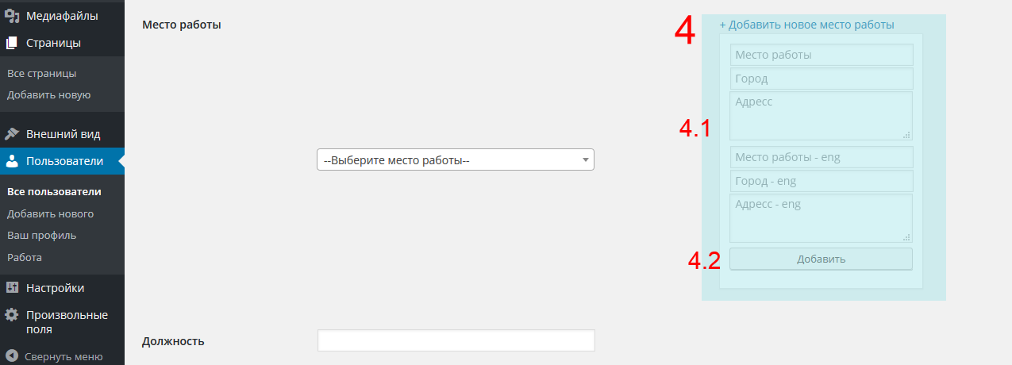

При нажатии на ссылку «+ Добавить новое место работы» 4 на странице отобразится новая область с полями для заполнения 4.1 и кнопкой подтверждения «Добавить» 4.2.

Поле «Место работы» обязательно к заполнению. После нажатия на кнопку 4.2 в БД добавится новая организация с информацией из соответствующих полей. Новая организация будет доступна в списке 3.2 без обновления страницы.

Добавлена кнопка автозаполнения для полей «Город – eng», «Адресс – eng», при редактировании автора. Заполнение производится путем транслитерации соответствующих русских полей.

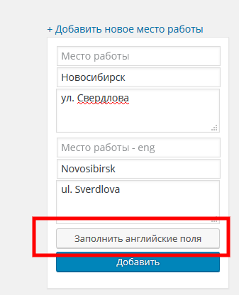

Note: операция добавления навой организации в БД может занять некоторое время (~3-5 сек.)

Остальные поля («должность», «биография») заполняются в обычном порядке.

Отображение **на сайте** можно выбрать из выпадающего списка в поле "Отображать как". Варианты добавятся после нажатия кнопки "Заполнить поля" (см. рисунок ниже).

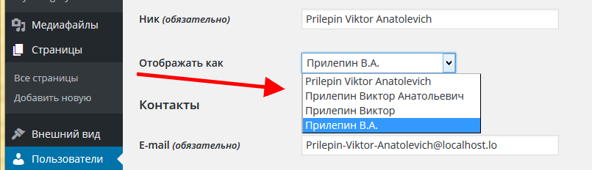

После завершения редактирования для сохранения изменений необходимо нажать на кнопку «Обновить информацию» 5 сверху страницы.

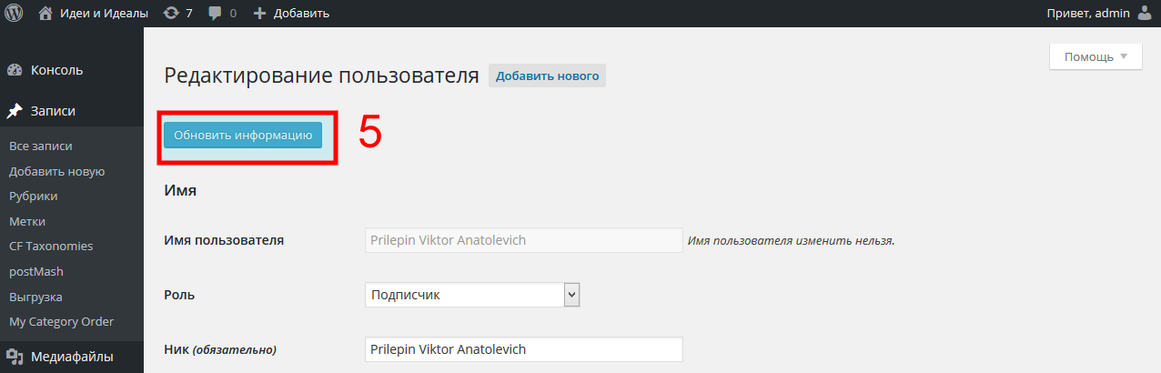

Note: у уже существующих в БД дополнительная информация уже обновлена.

1. Записи
   1. Таблица статей

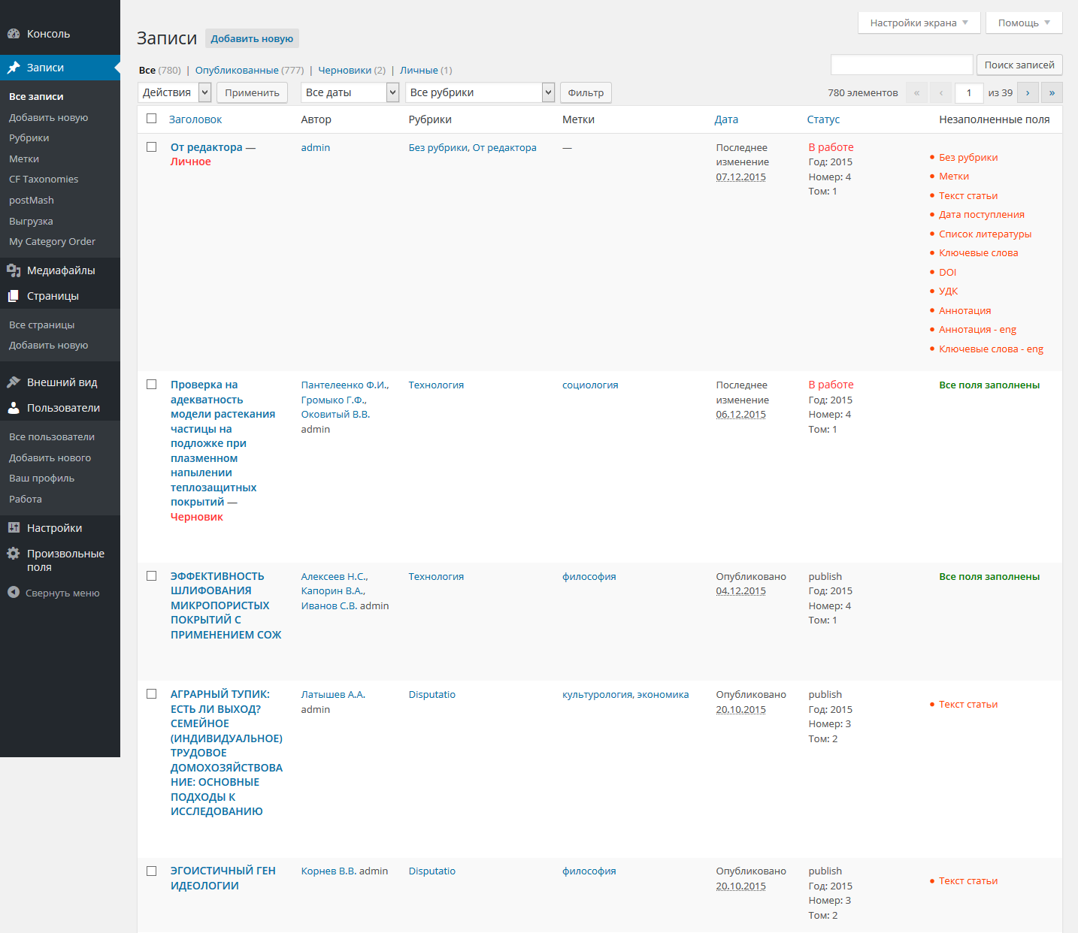

В таблице записей (статей) поменялась структура.

Були убраны столбцы «Комментарии», «Дополнительные поля».

Добавлены столбцы «Статус», «Незаполненные поля».

В столбце «Статус» отображается состояние статьи («В работе» - не опубликовано, «publish» -опубликовано), а также поля с номером, годом и томом, ранее находившимися в столбще «Дополнительные поля».

В столбце «Незаполненные поля» отображаются незаполненные поля статьи. В старых статьях отображается только отсутствие текста статьи до тех пор, пока эту статью не обновили.

В столбце «Заголовок» отображается текущий вид статьи, если она в работе.

«Личное» - статья опубликована на сайте, но доступна для просмотра только администратору.

«Черновик» - статья не опубликована на сайте.

Рекомендуется статус «Черновик» для статей в работе.

Остальная функциональность таблицы осталась без изменений (область поиска, список действий, фильтр статей, навигация по страницам таблицы).

Note: Если название столбца синее, то можно отсортеровать записи по этому столбцу. Например, если нажать на название «Статус», то записи отсортируются в соответствии с их статусом (сначала «в работе» затем остальные, либо наоборот.) Данная сортировка не влияет на отображение статей на сайте или при выгрузке.

* 1. Редактирование статьи

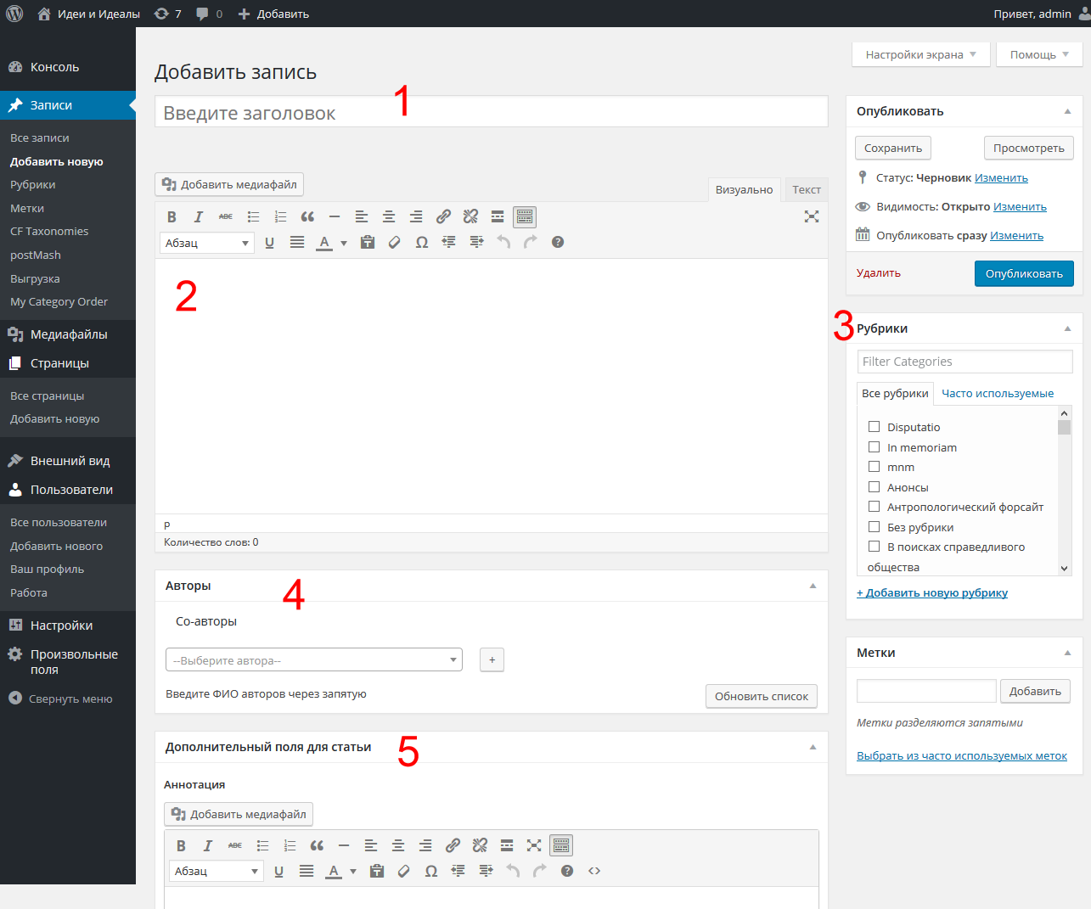

1 – По прежнему поле для заголовка статьи

2 – Поле для основного текста статьи. При копировании текста в данный редактор убедитесь, что включена вкладка «Визуально» (в правом, верхнем углу редактора).

Помимо основных функция текстовый редактор имеет расширенные возможности для редактирования текста:

2.1 – Выбор шрифта из выпадающего списка;

2.2 – Выбор размера шрифта для выпадающего списка;

2.3 – Панель с еще большим выбором функций форматирования

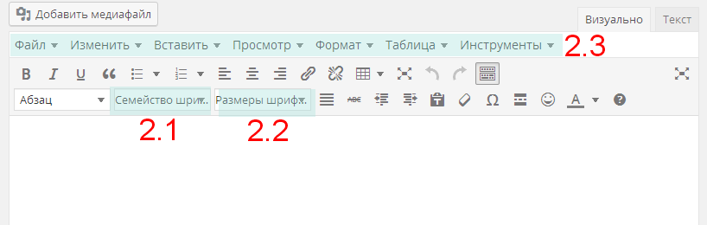

Note: чтобы быстро выделить весь текст в редакторе, щелкните мышкой в окно редактора и нажмите сочетание клавиш **Ctrl+A** (английская раскладка) или **Ctrl+Ф** (русская раскладка). Или нажмите на текст правой кнопкой, выберите команду «Выбрать все».

* 1. Создание ссылок в тексте статьи

1 – Установите курсор в нужное место текста статьи.

2 – Нажмите на кнопку создания/редактирования ссылки 

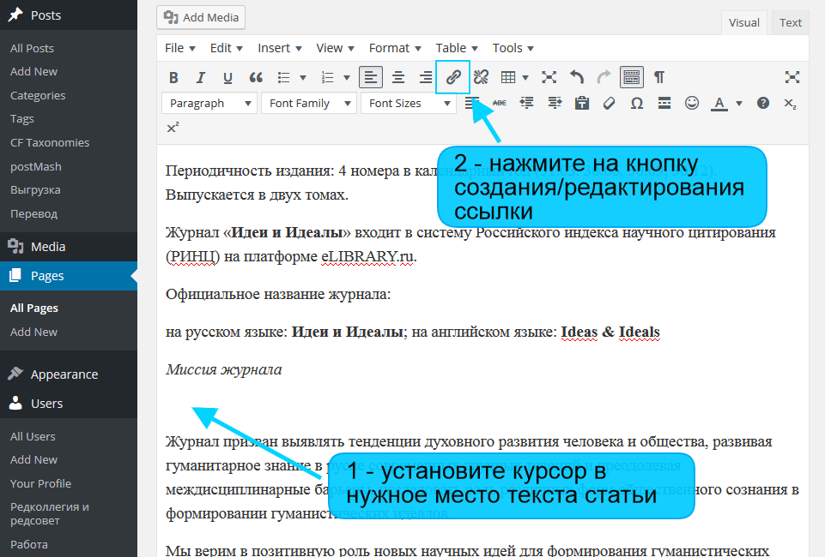

3 – нажмите на «шестеренку» в открывшемся меню 

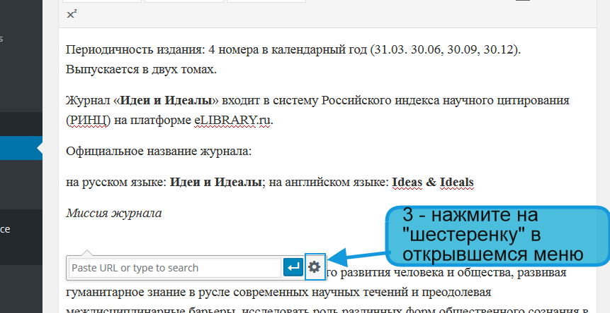

4 – Выберите страницу (статью) на которую будет вести ссылка при нажатии на нее. Последние добавленные страницы идут в начале списка. В поле **URL** автоматически появится адрес выбранной страницы.

5 – Введите текст, который будет отображаться в тексте статьи.

6 – Нажмите кнопку «**Add Link**»

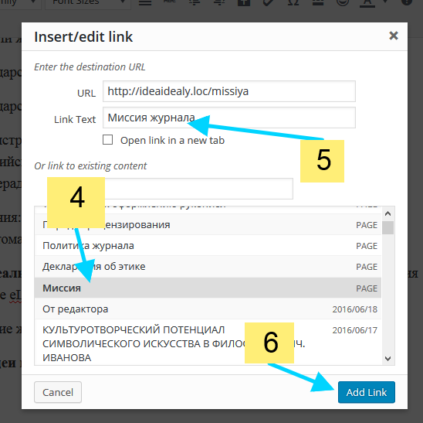

7 – Выделите текст новой ссылки в тексте статьи.

8 – отформатируйте стиль текста, установив семейство размер и стиль шрифта. (например, Times New Roman, 14pt, *I* - *курсив*)

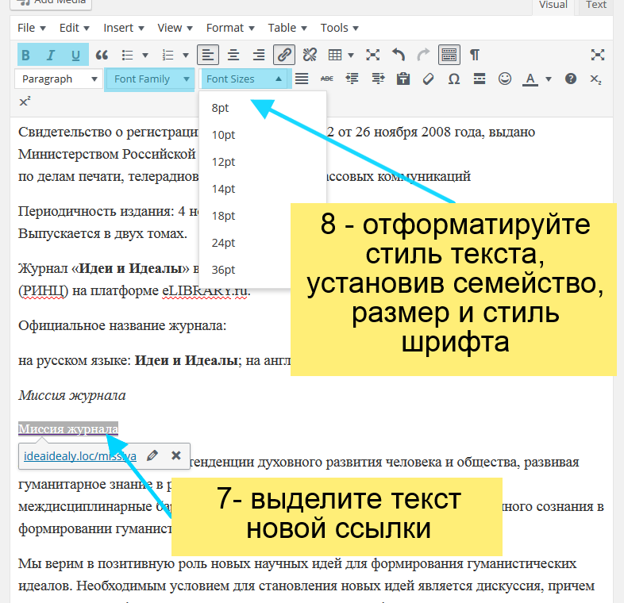

9 – Обновите страницу (статью), нажав на кнопку «**Обновить**» на панели «Опубликовать» в левой колонке.

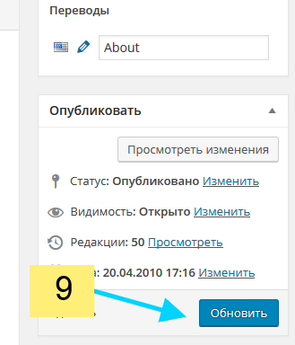

* 1. Рубрики

3 – В поле «Рубрики» добавилось поле для поиска «Filter Categories», которое влияет на вывод списка категорий в зависимости от введенного значения.

Также механизм добавления новой рубрики исправлен и работает корректно (при добавлении возможно задержка ~1-2 сек.).

При выборе рубрики автоматически заполняется поле "**Рубрика - eng**" из "Описания" рубрики, ЕСЛИ у выбранной рубрики есть "Описание" (автозаполнение происходит после небольшой задержки (~3-5 сек).

Заполнить поле "описание" можно в разделе "Рубрики" (см. рисунок ниже).

Для более быстрого поиска незаполненных рубрик отсортируйте их по колонке "Описание", нажав мышкой на название колонки.

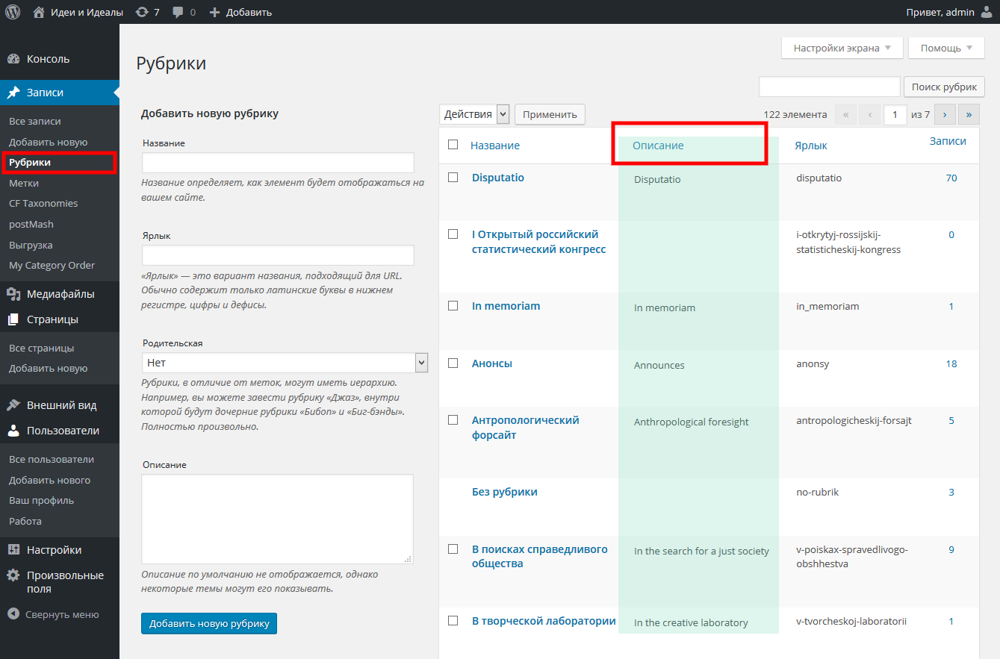

* 1. Авторы

4 – область «Авторы» рассмотрим подробнее:

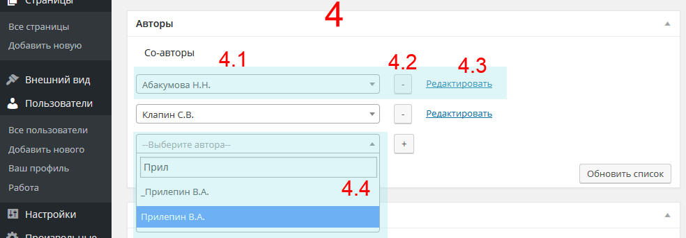

Для каждого автора предусмотрена отдельная строка с полем выбоа автора 4.1, с кнопкой добавления нового автора / удаления текущего 4.2, со ссылкой «Редактировать» 4.3

По нажатию на поле 4.1 откроется поле выбора авторов со строкой поиска 4.4. Механизм работы аналогичен выбору организаций в п.3.3.2.

По нажатию на кнопку 4.2, если на ней «+» - добавится дополнительная строка для другого автора, если «-» - будет удалено поле текущего автора.

По нажатию на ссылку 4.3 – в новой вкладке браузера откроется страница редактирования соответствующего автора. Эта функция добавлена на случай редактирования, автора по ходу редактирования статьи, без обновления страницы статьи.

Если в область поиска автора ввести имя автора, которого еще нет в БД, отобразится соответствующее сообщение со ссылкой «Создать нового автора» 4.5.

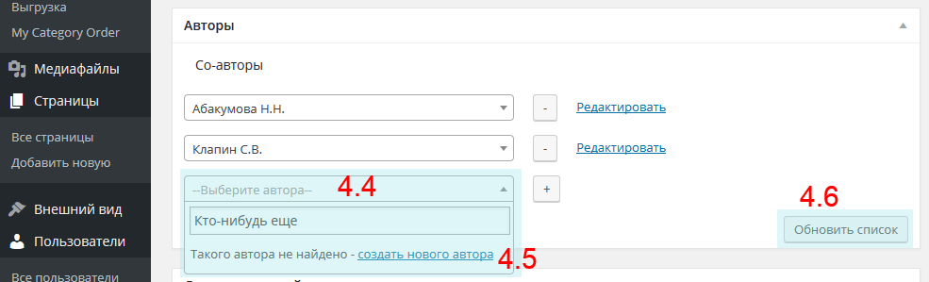

При нажатии на ссылку 4.5 в новой вкладке браузера откроется страница добавления нового автора (см. п.3.2).

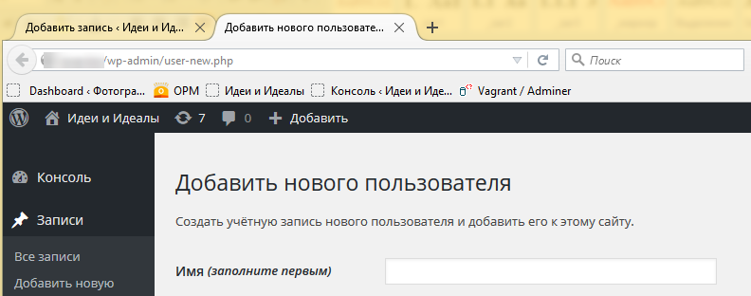

После создания нового автора и редактирования информации о нем следует вернуться на открытую вкладку редактирования статьи («Добавить запись»). Чтобы обновить список авторов в поле 4.4, не обновляя страницу, нажмите на кнопку «Обновить список» 4.6. Далее новый автор будет доступен для выбора в списке (при операции обновления списка возможна задержка на ~2-5 сек.).

* 1. Дополнительные поля

5 – Дополнительные поля для статьи заполняются в обычном порядке.

Порядок дополнительных полей можно изменить самостоятельно в меню «Произвольные поля» 1, нажав на ссылку «Дополнительные поля для статьи» 2 (см. рисунок ниже).

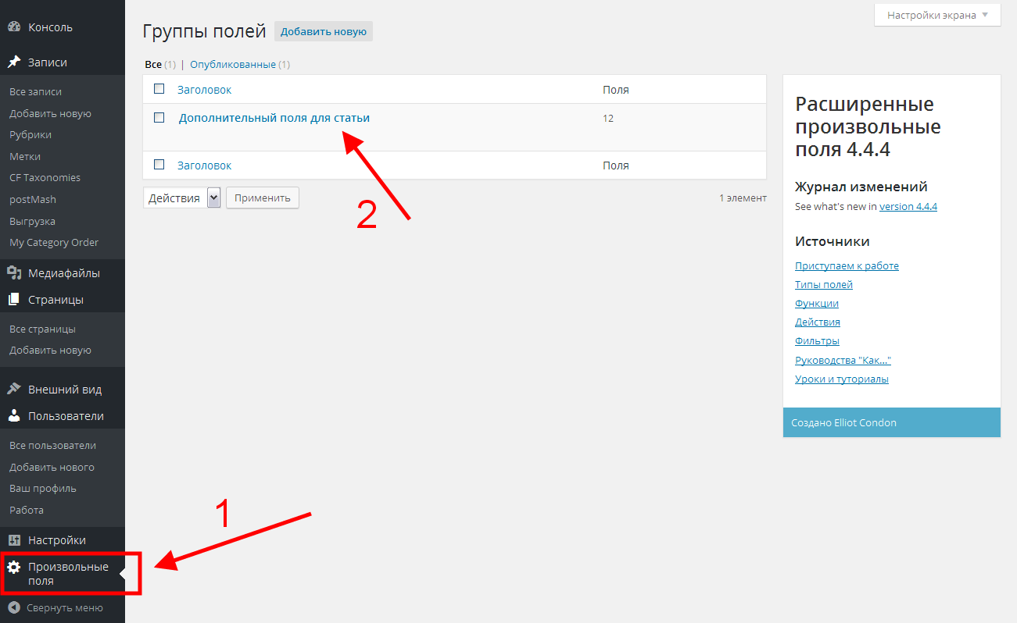

Перетаскивая **за цифру** поля, задайте нужный порядок 3, затем нажмите кнопку «Обновить» 4

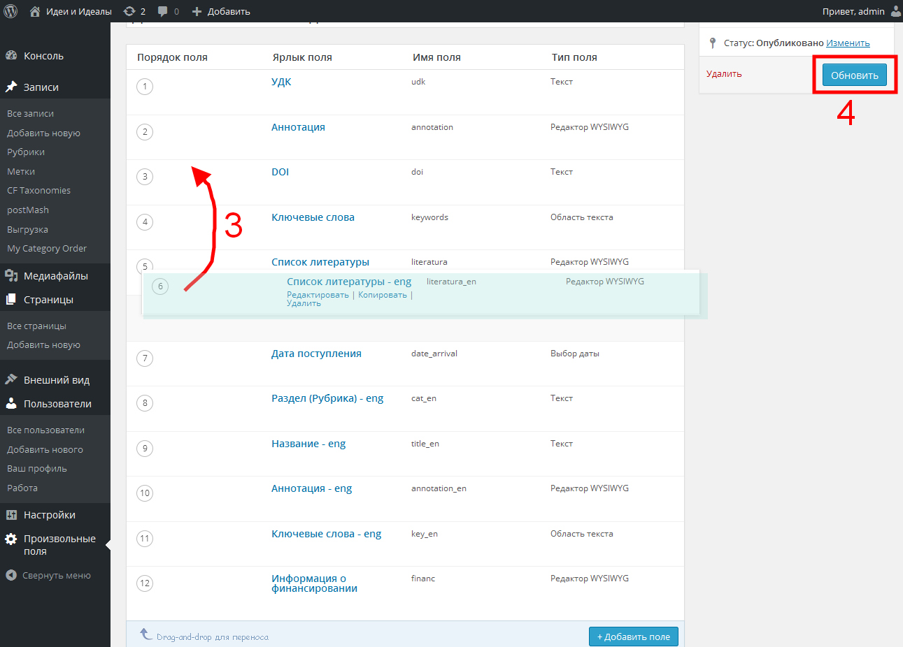

Note: Поле «Цитата» теперь заполнять не нужно.

После редактировании статьи для сохранения изменений необходимо нажать на кнопку «Сохранить» в верхней правой части страницы (статья сохранится как «черновик»). Для опубликования статьи – нажать кнопку «Опубликовать»

Note: Также изменить статус статьи (либо нескольких выбранных статей сразу) можно, выбрав на странице «Все записи» (см. п. 4.1) действие «Изменить», а затем изменив статус на «Опубликовано» и нажав на кнопку «Обновить» для сохранения изменений.

Порядок статей для вывода на сайт и выгрузки задается прежним образом в меню ЗАПИСИ=>postMash

* 1. Приложения к статье

В запись можно добавлять любые дополнительные материалы для отображения на странице. Для этого используется дополнительное поле «**Приложения**». Данное поле – обычный редактор с возможностью вставки различных ссылок, а также медиаматериалов (картинок, видео, текстовых файлов различного формата).

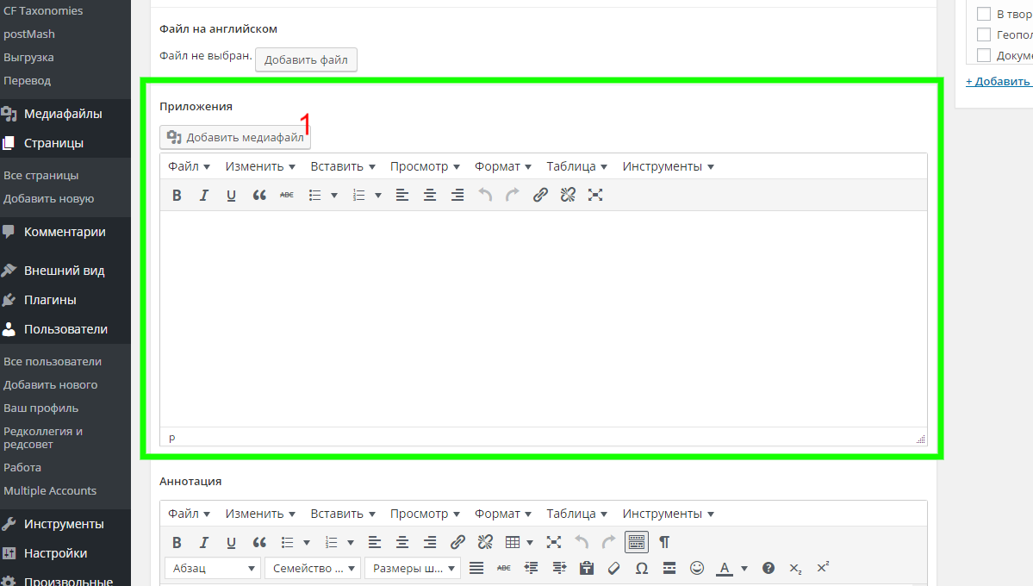

Note: Все, что есть в области редактора будет отображено на странице под подзаголовком «**К статье доступны следующие приложения**:». Если поле пустое – заголовок отображаться не будет.

Для добавления файлов нажмите на «Добавить медиафайл» 1. Далее в области 2 выберите уже добавленные картинки любые другие файлы (для добавления новых файлов – перетащите новый файл из папки в эту область). Можно выбирать сразу несколько файлов, зажав на клавиатуре клавишу **Ctrl.**

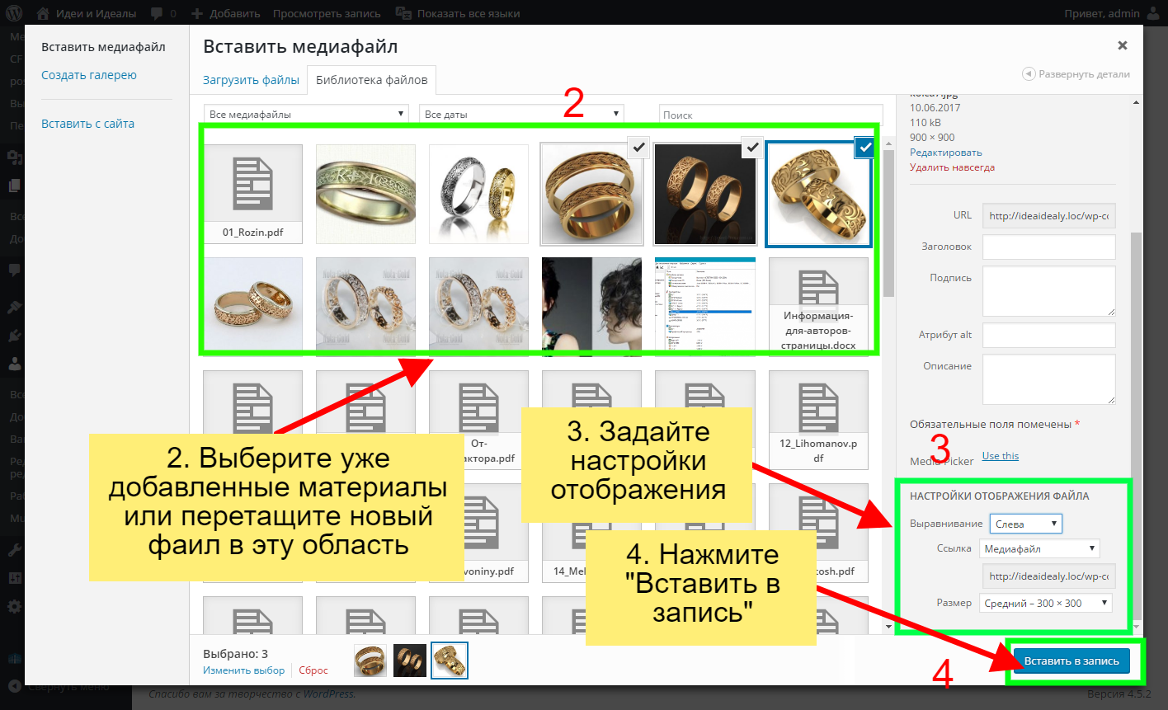

В боковом меню справа 3 можно задать настройки отображения: выравнивание, вид отображения ссылки на файл, размер картинки.

В завершении нажмите кнопку 4 – файлы вставятся в поле редактора.

Вы можете сами написать любой текст в редакторе, чтобы описать приложения.

Вот пример: я вставил несколько картинок и два текстовых файла – один pdf, другой doc. И написал пару строк прямо в область редактора:

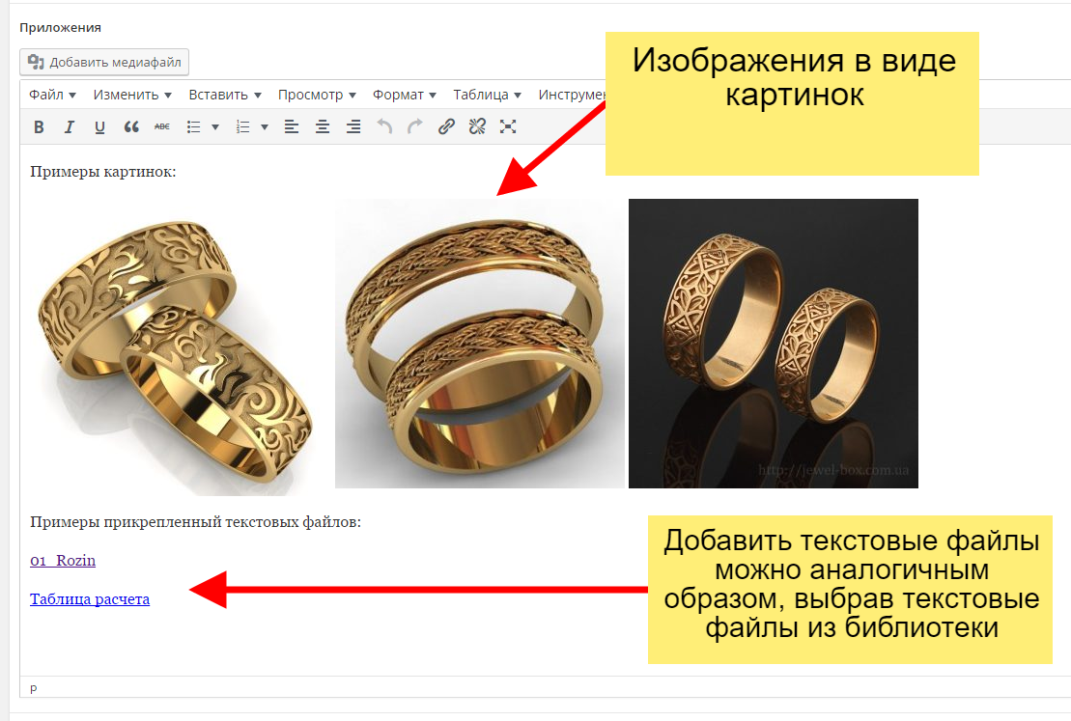

После всех манипуляций нужно **ОБЯЗАТЕЛЬНО ОБНОВИТЬ** статью!

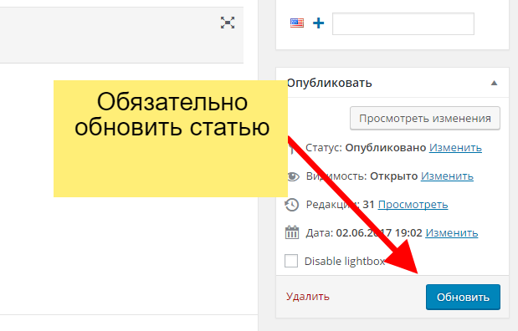

Вот, что получилось в итоге:

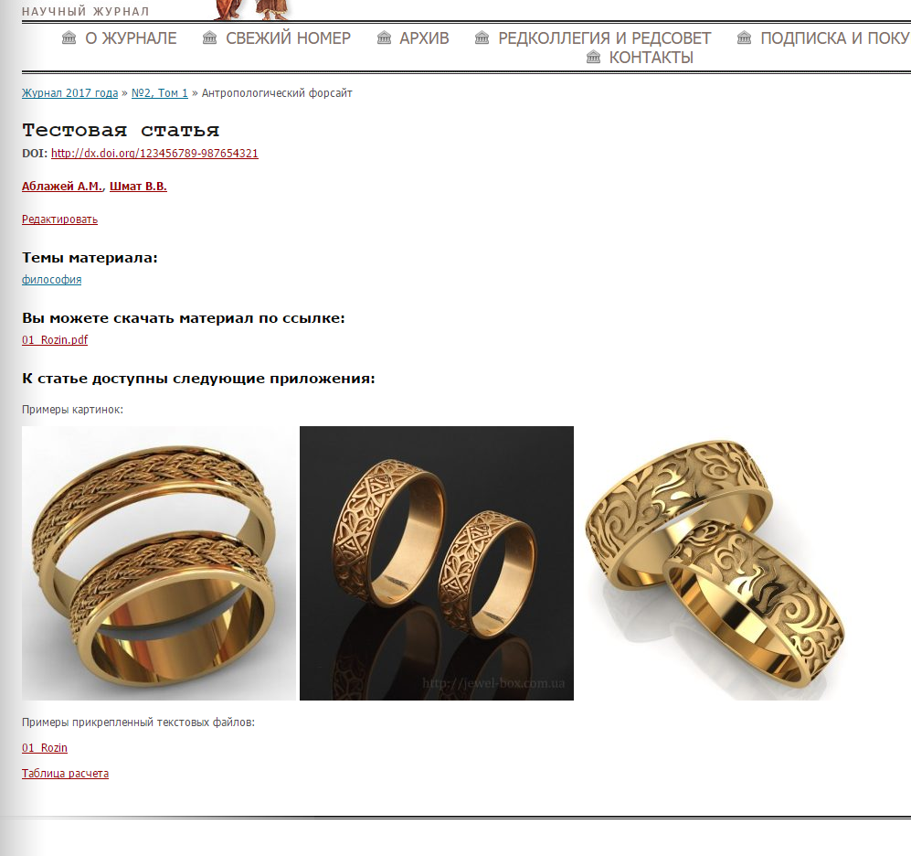

По щелчку:

* картинки откроются в отдельной области;
* файл pdf– в отдельном окне
* файл doc – будет скачен на компьютер.
  1. Титульный лист и содержание тома

Для размещения титульного листа и содержания тома выполните следующие действия:

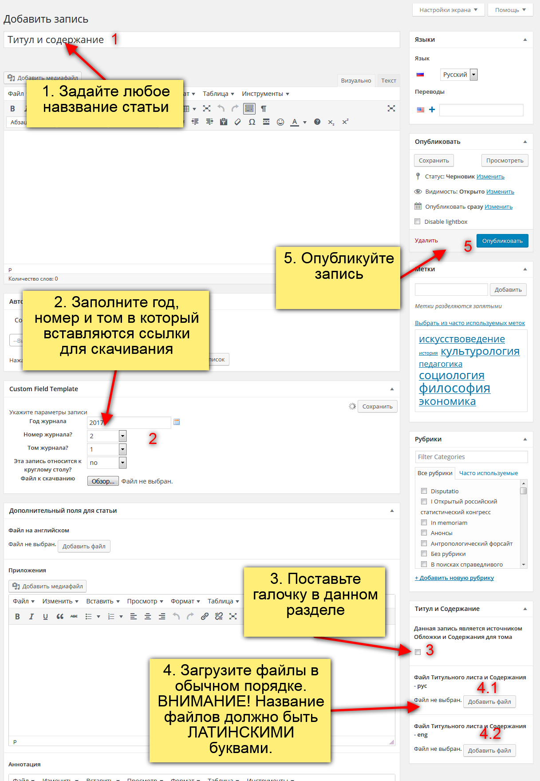

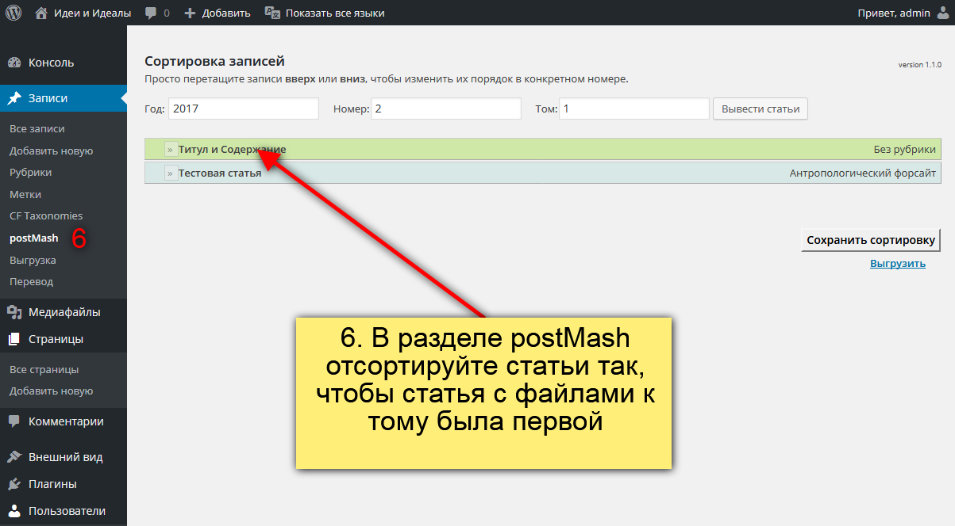

В томе появится активная ссылка на файл:

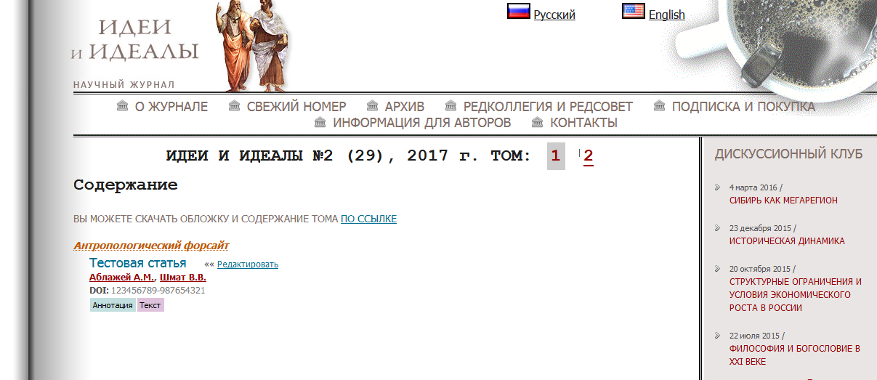

Размещаемые файлы должны иметь только латинские буквы, цифры или спецсимволы в названии.

Если файл не выбран – ссылка не отобразится. Например, в ситуации, когда файл загружается только для русской части.

1. Выгрузка статей в шаблоны
   1. Выгрузка на сайте

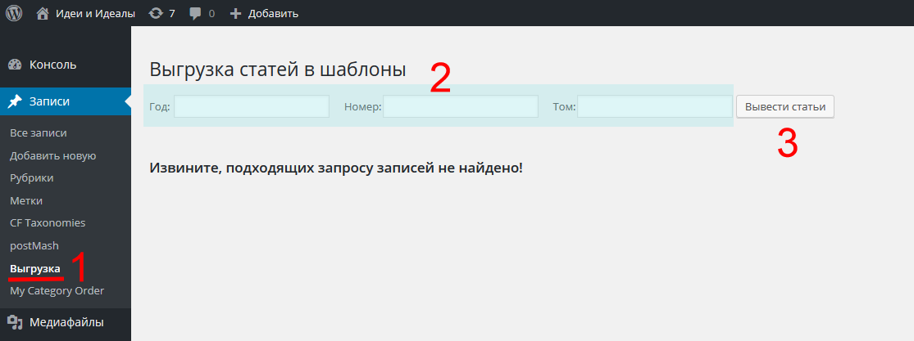

Страница для выгрузки статей в шаблоны открывается при нажатии на ссылку «Выгрузка» 1

Для отображения статей введите год, номер и том журнала в поля 2 и нажмите на кнопку 3

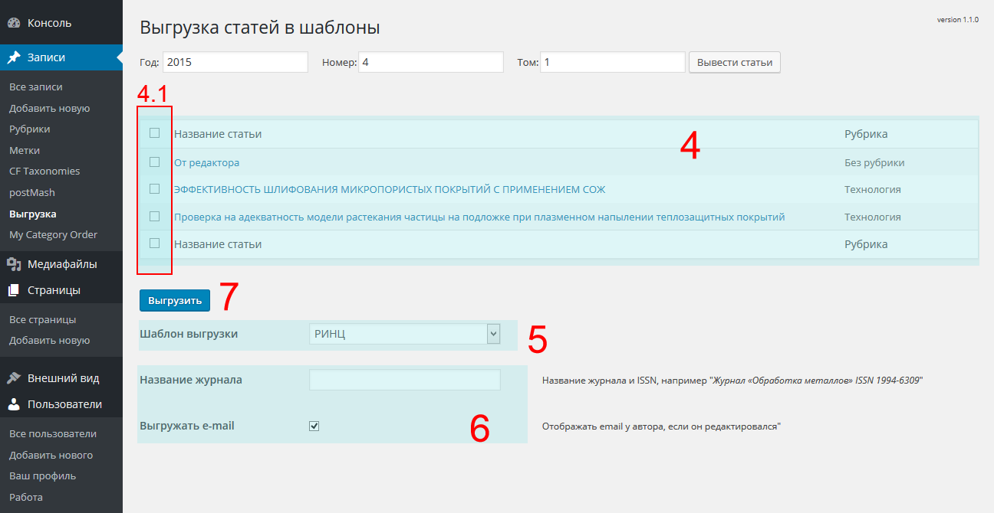

Перечень статей по данному запросу отобразится в таблице 4.

Ячейки 4.1 нужны для выбора статей, которые будут выгружены в шаблон. Если нажать на ячейку в заголовке таблицы, выделятся сразу все статьи.

При нажатии на названии статьи в новой вкладке браузера откроется страница редактирования соответствующей статьи.

\*Добавлена колонка с авторами статей. Ссылки открывают страницу редактирования авторов.

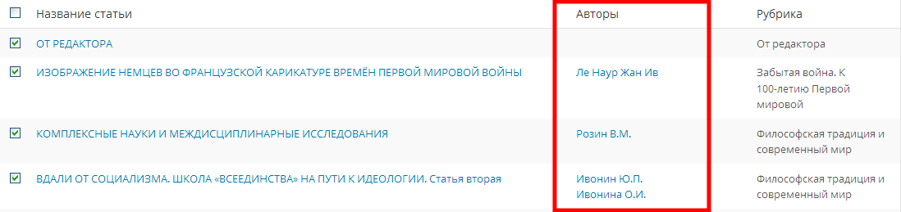

В поле «Шаблон выгрузки» 5 необходимо выбрать шаблон для выгрузки (доступны: «РИНЦ», «Содержание», «Статья», «»Наши авторы, «Список e-mail’ов»).

Дополнительные поля 6 доступны только для шаблона «РИНЦ» и «Список e-mail’ов». В них указывается название журнала, которое будет в заголовке после выгрузки и необходимость выгрузки адресов электронных почт авторов. (По-умолчанию название журнала «Журнал «Идеи и Идеалы» ISSN 2075-0862»)

Note: При выбранной опции «выгружать e-mail», будут выгружены только реальные адреса. Адреса по-умолчанию (…@localhost.lo) выгружаться не будут

Для выгрузки нажать кнопку «Выгрузить» 7

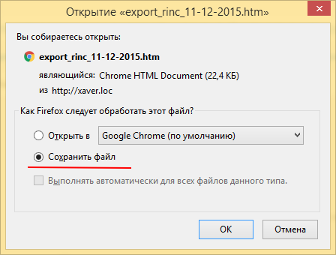

Выберите «Сохранить файл» и нажмите кнопку «ОК». Файл с выгрузкой будет сохранен на вашем компьютере в папке загрузок вашего браузера.

Обратите внимание, файл имеет расширение **.htm** – это расширение веб-страницы. Далее мы откроем этот файл в MS Word и сохраним его в формате документа.

* 1. Сохранение файла в формате документа

Перейдем в проводник в папку со скаченным файлом.

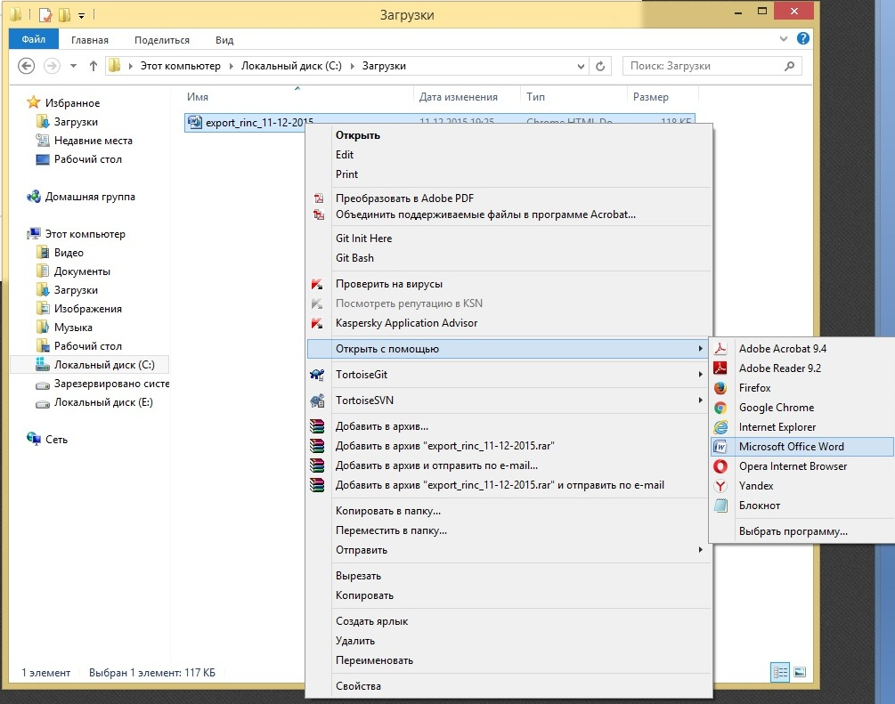

Нажмем на него правой кнопкой мыши, в раскрывшемся списке выберем «Открыть с помощью», а затем «Microsoft Office Word». Либо откроем файл в MS Word через стандартный диалог открытия.

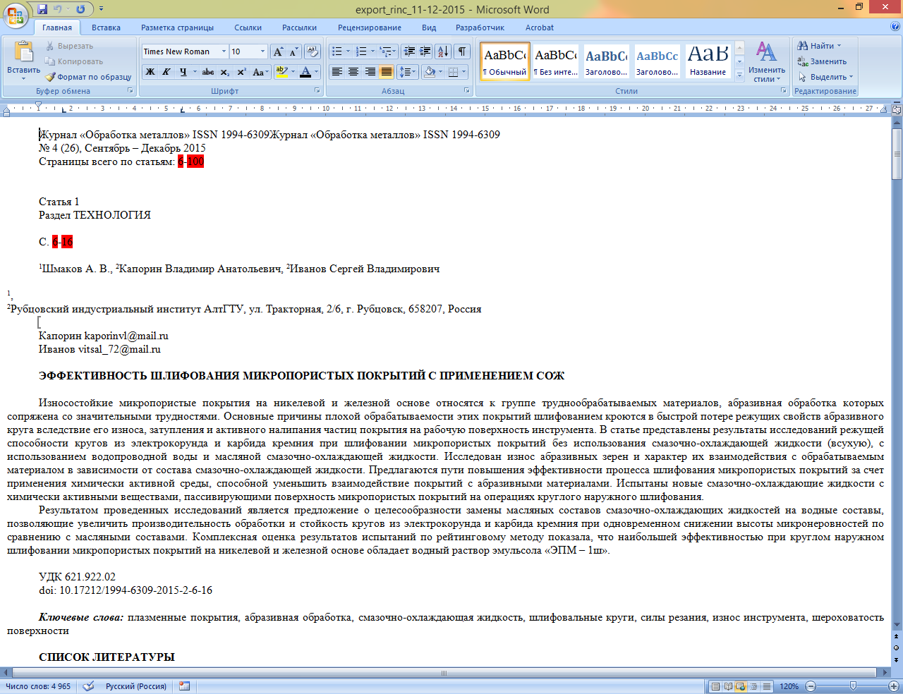

Note: В примере использовался существующий автор Шмаков А.Б. с неуказанным местом работы. Поэтому При выгрузке получился такой вид.

Сейчас установлен режим просмотра веб-страницы, чтобы перейти к обычному виду нажмите на вкладку «Вид», на кнопку «Разметка страницы»

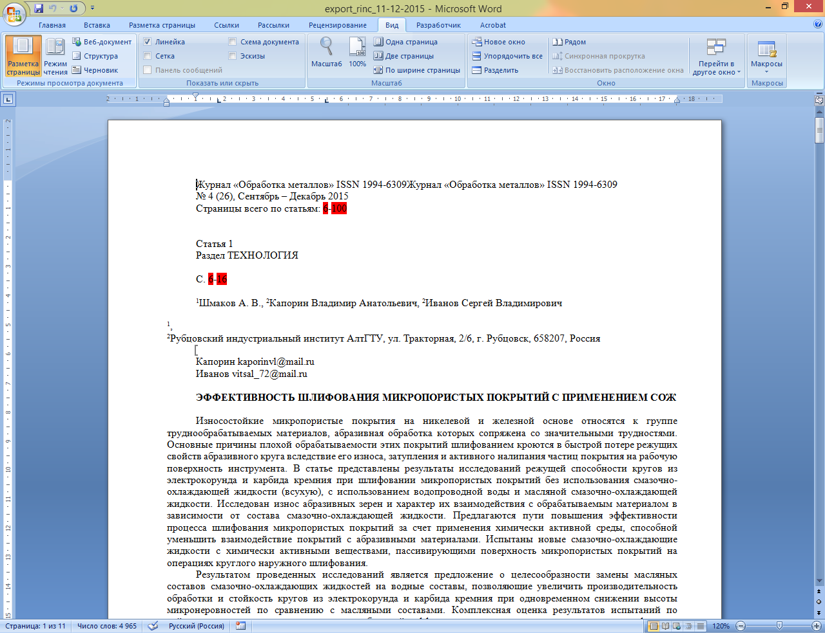

Далее сохраним файл командой «Сохранить как» и выбрав в поле «Тип файла» - *Документ Word*

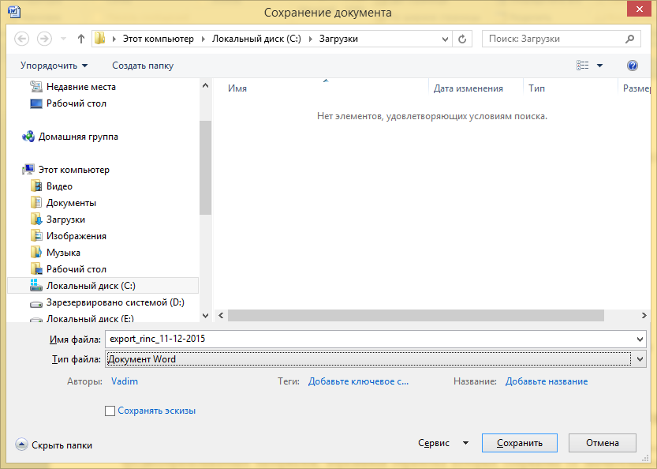

Выгрузка в шаблоны «Содержание» и «Статья» производится аналогичным образом.

Note: При выгрузке в шаблон РИНЦ страницы всего по статьям и у каждой статьи автоматически не проставляются. Это происходит из-за того, что WordPress не знает сколько страниц в статьях, а выводит все единым текстом. Страницы же появляются только потом, при редактировании документа. Поэтому их придется проставить вручную.

Note: Формат текста выгрузки соответствует формату шаблонов, за исключением списков. При выгрузке любых списков в тексте (нумерованных или нет), MS Word при первом открытии самостоятельно меняет их формат (абзац, отступ). Это особенность MS Word. Придется их тоже подправить вручную.

* 1. Шаблоны
* Выгрузка в шаблоны осуществляется в соответствии с выданными примерами.
* При выгрузке в шаблон "Статья" после названия места работы добавляется [, город], если определено поле «город».
* В шаблоне «Наши авторы» информация для автора берется из полей "Полное имя (ФИО)", "Должность" и "Адрес работы". Авторы отсортированы в алфавитном порядке.
* В шаблоне «Список e-mail’ов» выгружается список e-mail’ов через запятую (для вставки в почтовый клиент), а также список авторов с указанием наличия e-mail.

1. Управление страницей «Редколлегия и Редсовет»

Изменена страница «Редколлегия и Редсовет».

Теперь имена пользователей это ссылки, ведущие на персональные страницы. Краткая информация за ссылками взята из поля «Должность» соответствующего пользователя.

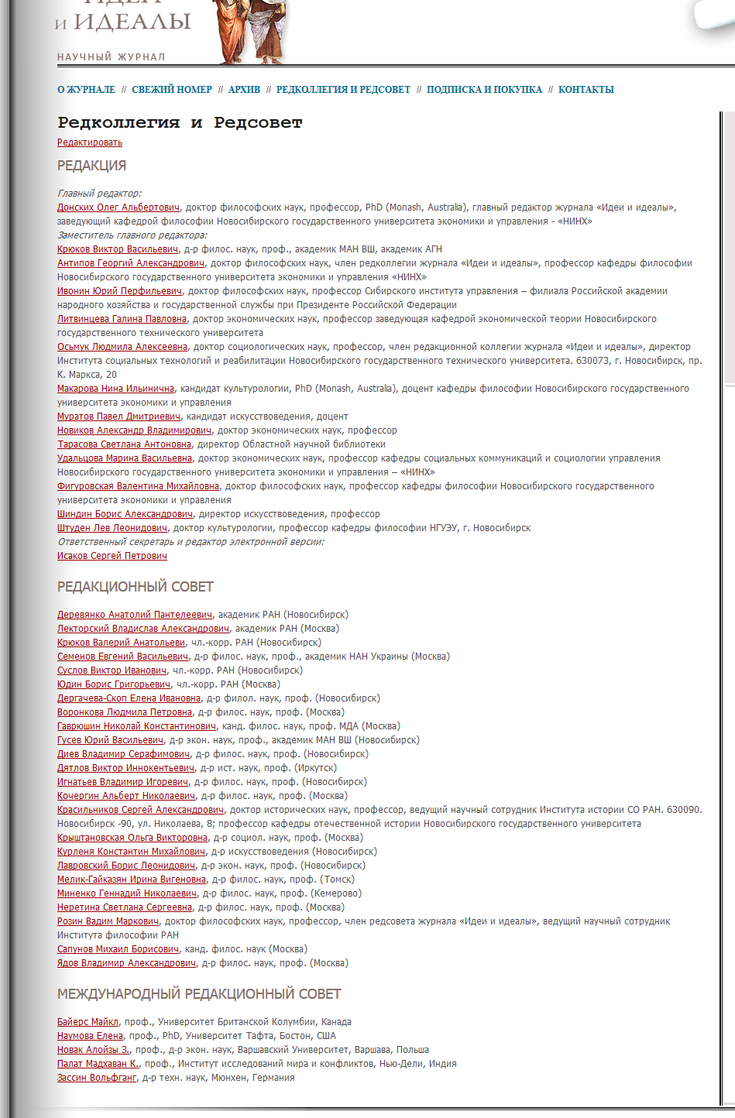

Управление страницей осуществляется в новом подменю «Редколлегия и редсовет» 1 (см. рисунок).

Данная страница содержит следующие элементы:

2 – быстрая ссылка на страницу «Редколлегия и Редсовет» (страница откроется в новой вкладке браузера);

3 – кнопки «Сохранить» для сохранения изменений;

4 – кнопки «Обновить выпадающий список» для обновления списка авторов в поле 5.2;

5.1 – поле для заполнения «Должности» - будет отображаться перед именем курсивным шрифтом;

5.2 – поле выбора пользователя (принцип работы описан в п.4.2 настоящей инструкции)

5.3 – кнопки «+» - добавляют новую строчку для редактирования следом за текущей;

5.4 – кнопки «Х» - удаляют текущую строчку;

5.5 – быстрая ссылка на страницу редактирования текущего пользователя (страница откроется в новой вкладке браузера);

На странице присутствуют три группы полей для редактирования: «РЕДАКЦИЯ», «РЕДАКЦИОННЫЙ СОВЕТ», «МЕЖДУНАРОДНЫЙ РЕДАКЦИОННЫЙ СОВЕТ».

Отображение пользователей на странице журнала «Редколлегия и Редсовет» осуществляется в заданном порядке в каждой из групп.

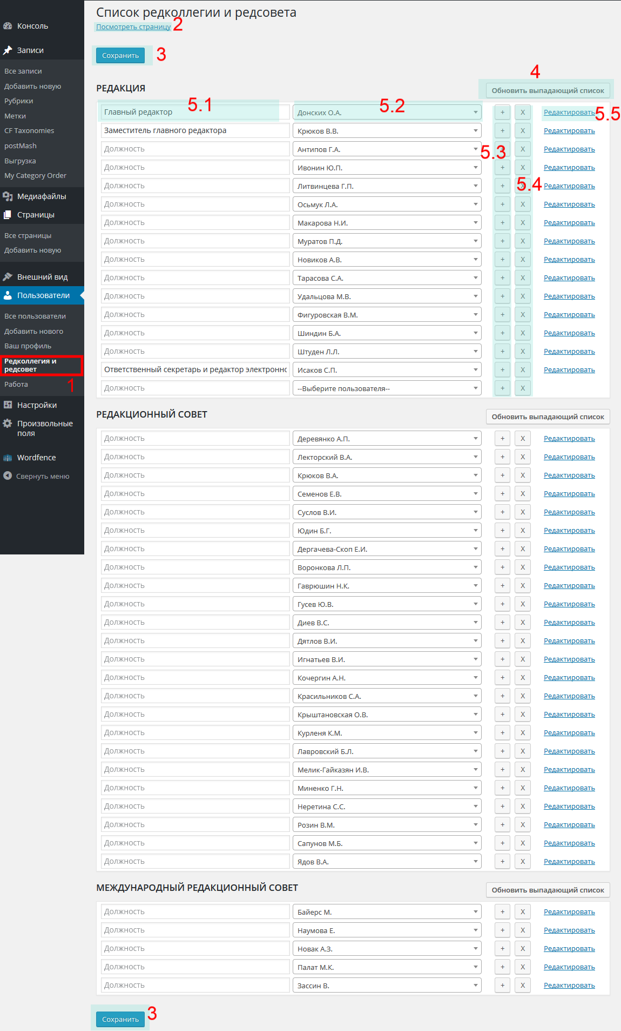

1. Дополнительные изменения в работе сайта
2. Теперь на странице "Свежий номер" метка "Т" не появляется, если в статью добавлен текст.
3. Форма обратной связи на странице "Контакты" (на сайте) приобрела более благоприятный вид.
4. Английская часть
   1. Введение

Цель обновления:

* + Повысить удобство пользования сайтом, заполнение статей.
  + Избавиться от повторного внесения информации при заполнении полей русских и английских статей.
  + Автоматизировать вывод информации на сайте на русском и английском языках.
  + Исправить некоторые ошибки вывода информации на сайте.

После обновления 05.06.2016 **английская** часть сайта работает в следующем режиме:

* Все данные новых статей на английском языке (после 2016 г.) берутся из полей в статьях русской базы данных (за исключением статей в английском архиве – до 2016 г.).
* Все английские станицы сайта находятся в русской админской панели.
* Все управление сайтом (кроме английского архива) переведено в русскую админскую панель.
* Старый английский архив находится в отдельной директории (/www/archive-en/), со своей админской панелью.

Резюме:

Итак, теперь работа по добавлению новых статей будет сводиться к двум операциям:

1. Создать статью на русском языке в обычном порядке (как и было раньше), заполнить соответствующие поля.
2. С помощью нового помощника «Перевод» в автоматическом режиме создать английские статьи. О нем чуть позже.

Все. Теперь не надо заходить в панель управления английским сайтом и делать вручную дубликаты.

* 1. Немного о принципе работы английской части сайта

Теперь каждой статье (странице, рубрике, метке). Присвоены «флаги», обозначающие к какому языку относится статья. В русской части сайта отображаются статьи помеченные русским «флагом», в английской части – английским «флагом».

Таким образом для корректного отображения статей на английском языке нужно создать аналоги русских статей, но помеченные английским флагом и с английским названием.

* 1. Английские страницы

На странице «Страницы» добавлены колонки определяющие соответствие станиц той или иной части сайта. Они отмечены соответствующими флагами.

«Галочка» 1 – показывает, на каком языке будет отображена страница. Например, «[Subscription and purchase](http://ideaidealy.ru/wp-admin/post.php?post=5112&action=edit)» относится к английской части (т.к. «галочка» стоит в колонке под английским флагом), а «Подписка и покупка» к русской.

«Карандаш» 2 – показывает, что данная страница уже привязана к другой (т.е. у нее есть аналог на другом языке). Карандаш является ссылкой на страницу редактирования привязанной статьи.

«Плюс» 3 – показывает, что у данной страницы еще нет аналога на другом языке. **Создать ее можно, нажав на плюс и заполнив поля в обычном порядке.**

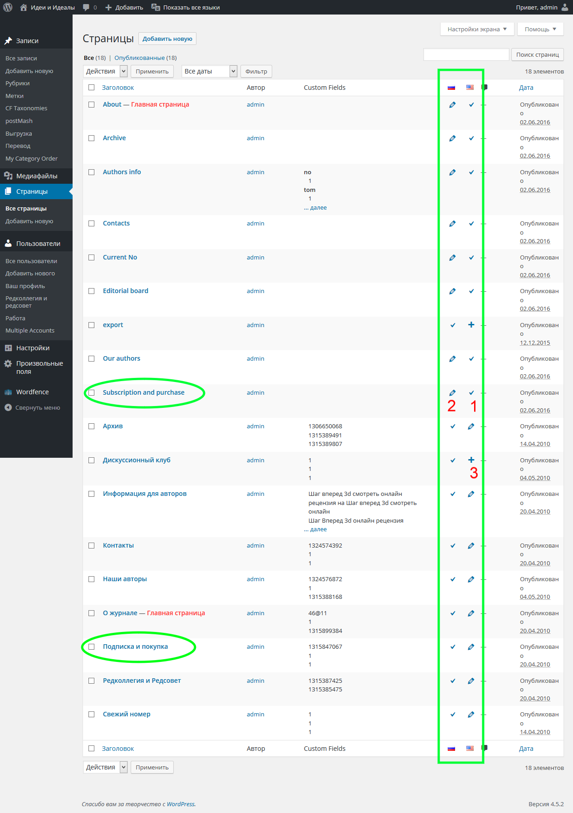

На странице редактирования добавлено новое меню, отображающее языковую принадлежность 4 и название привязанной страницы 5, если она уже имеется.

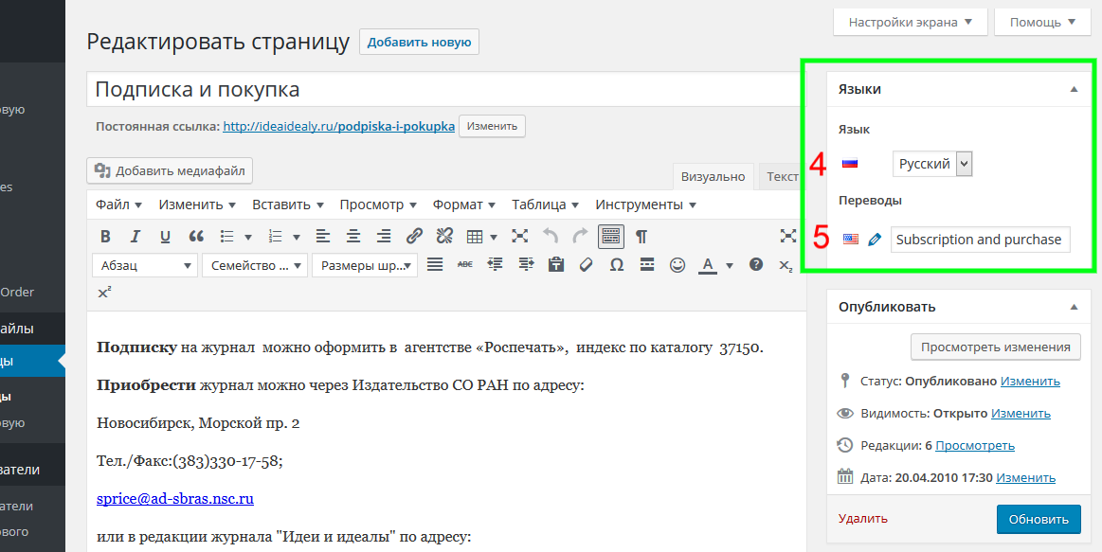

Для удобства отображения ненужные статьи (страницы, рубрики, метки) можно скрыть, воспользовавшись меню 6 на верхней панели и выбрав нужный язык. Отображаться (в админской панели) будут только страницы и статьи на выбранном языке. На самом сайте никаких изменений не произойдет

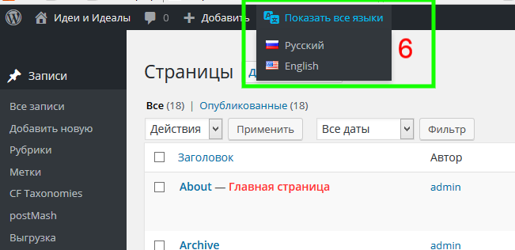

* + 1. Создание английских страниц

1. Создать страницу в обычном режиме («Добавить новую» -> Ввести название -> ввести контент (наполнение) -> нажать «Опубликовать»).

2. На панели «Языки» Нажать «+»

3. На новой странице ввести название страницы на английском и наполнение станицы. Нажать «Обновить».

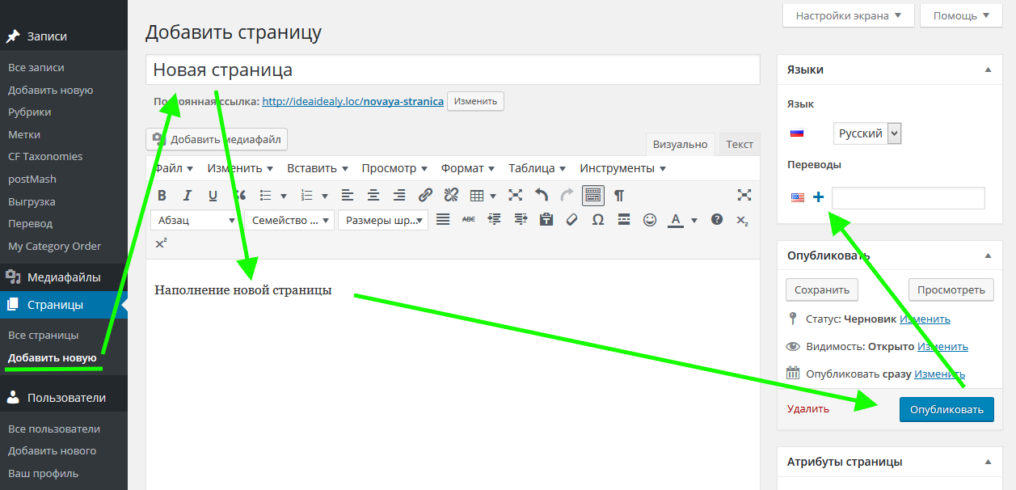

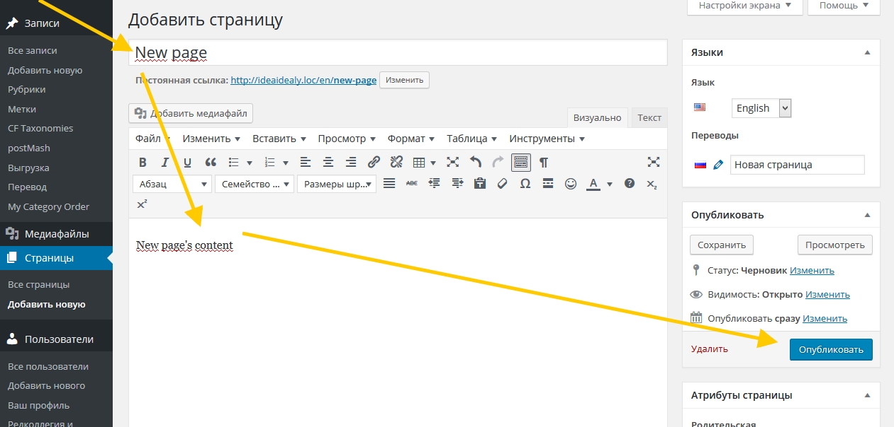

Для создания английской части уже созданной страницы, нажмите на «+» в списке статей:

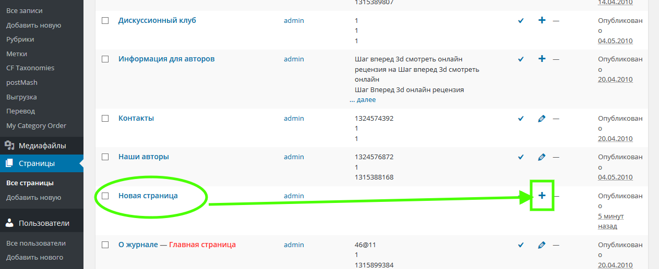

* 1. Английские статьи

Новый функционал для работы со статьями дублирует функционал для работы со страницами (см. п.8.3).

Однако для **автоматического** создания английских аналогов русских статей добавлено новое меню «Перевод» 1

* + 1. Создание английских статей

1. Создайте статью на русском языке в обычном порядке, заполните необходимые поля, нажмите кнопку «Опубликовать».

* + - Обязательно заполните поле **Название – eng,** иначе помощник не увидит вашу статью.
    - Выберите метку, чтобы потом не выбирать для английской статьи.
    - Если в процессе заполнения полей вы создали новую рубрику для статьи, то **обязательно** заполните поле **Раздел (Рубрика) – eng.** (Помощник автоматически добавит аналог для новой рубрики)

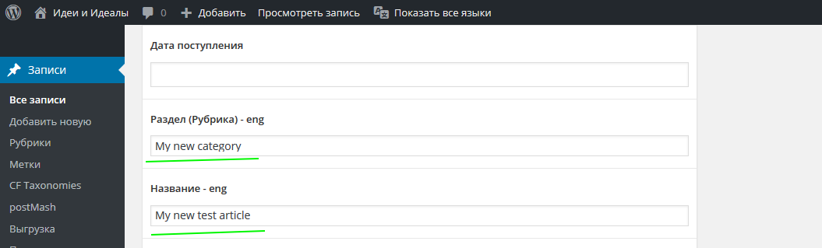

2. На странице «Перевод записей» нажмите кнопку «Перевести статьи» 2.

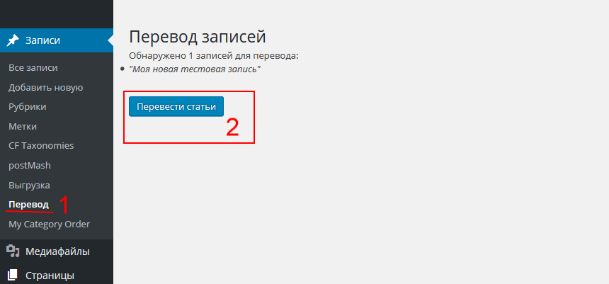

3. Всё - английские записи созданы и отображаются на сайте.

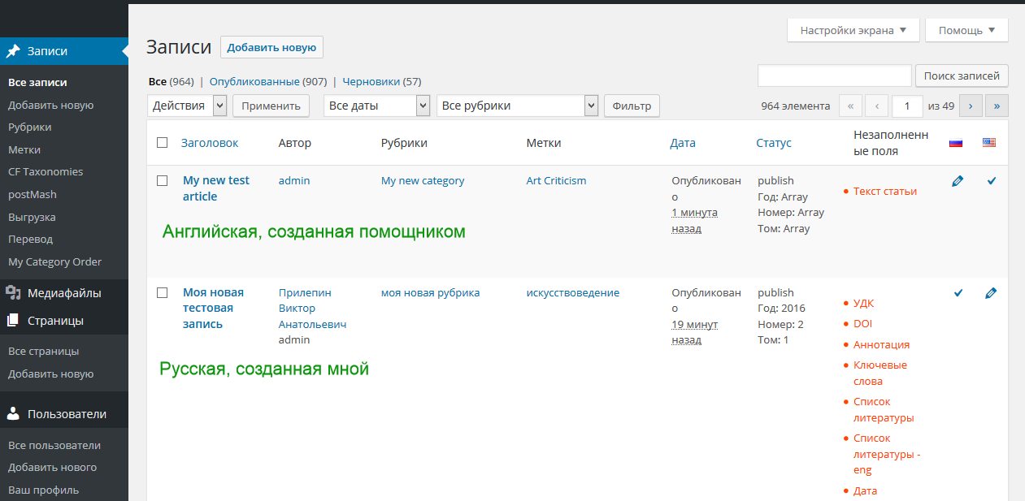

Не важно, что не заполнены поля в английской статье - все данные для сайта берутся из русских.

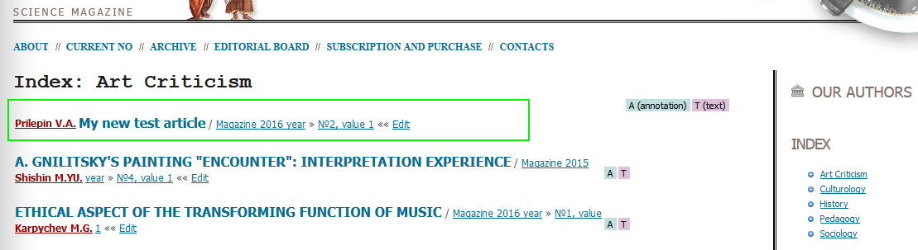

* 1. Английские рубрики

Как и со страницами (статьями) для отображения рубрики в английской части сайта необходимо создание связанного аналога с русской рубрикой.

Все управление аналогично управлению страницами (см п.8.3)

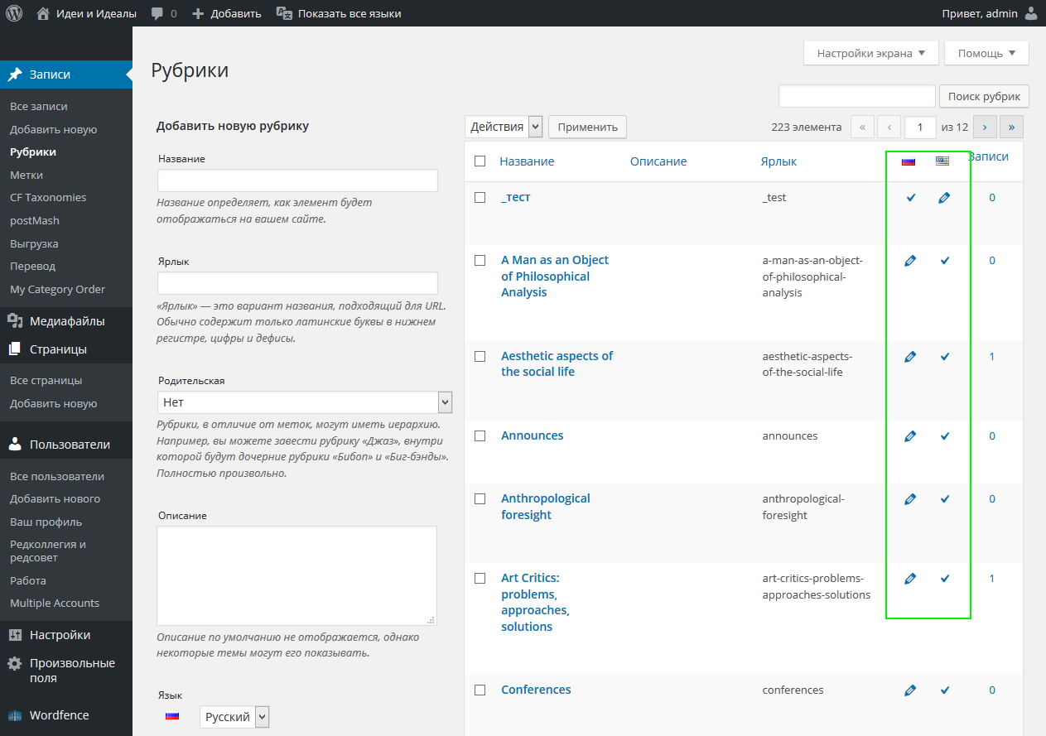

Нет необходимости каждый раз создавать аналог для рубрики вручную. Если при создании новой статьи Вы добавили новую рубрику и выбрали ее для статьи, обязательно заполните поле **«Раздел (Рубрика) – eng».** Тогда «помощник» автоматически добавит аналог для новой рубрики и сопоставит его новой английской статье.

* 1. Английские метки

Как и со страницами (статьями, рубриками) для отображения метки в английской части сайта необходимо создание связанного аналога с русской меткой.

Все управление аналогично управлению страницами (см п.8.3).

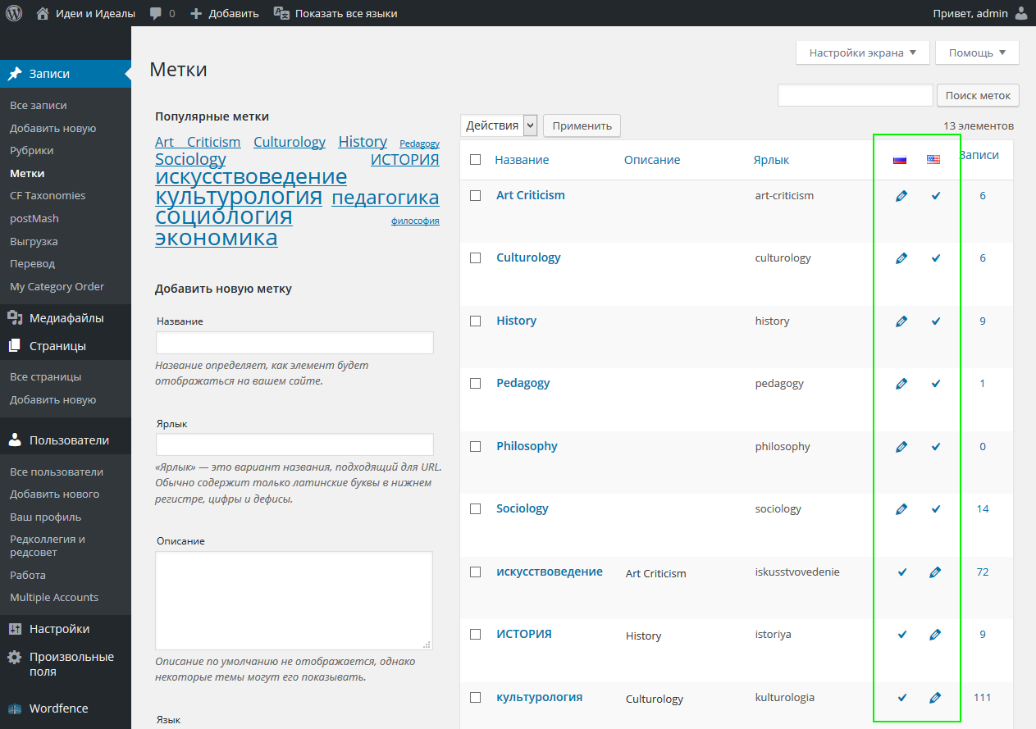

Т.к. новые метки добавляются не часто, а также в следствии отсутствия поля для заполнения английской метки, связанный аналог для новой метки придется добавить вручную.

* + 1. Создание новой метки

1. Создать метку в обычном режиме (Заполнить соответствующие поля -> нажать «Добавить новую метку»).

2. На панели «Языки» Нажать «+»

3. На новой странице ввести название метки на английском. Нажать «Добавить новую метку».

Все – метки добавлены.

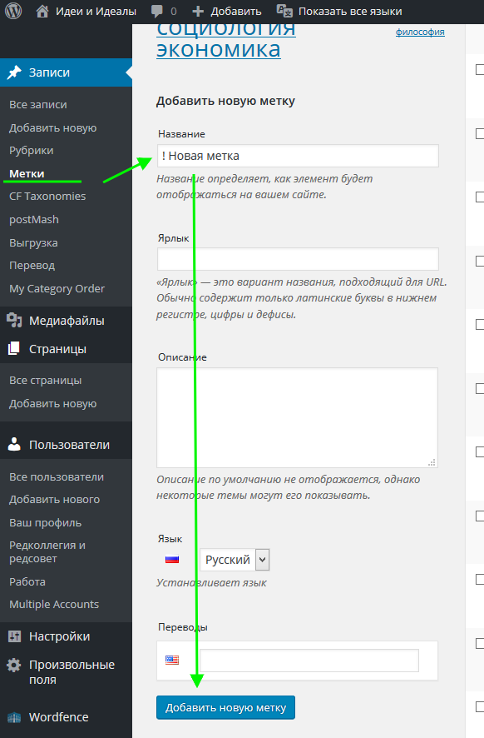

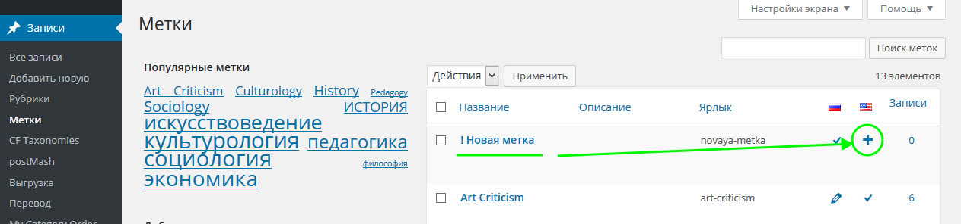

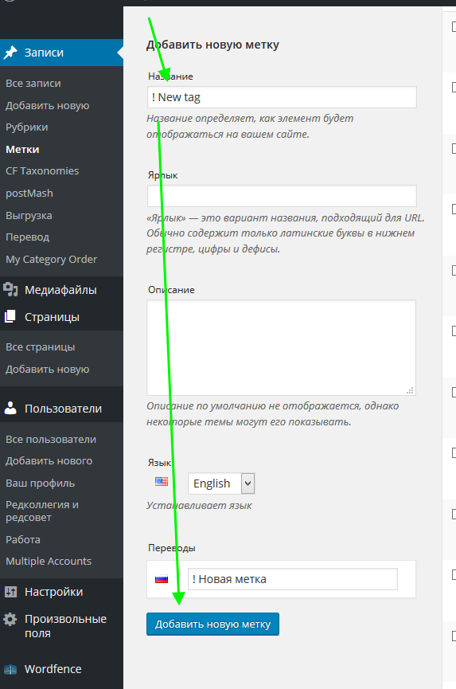

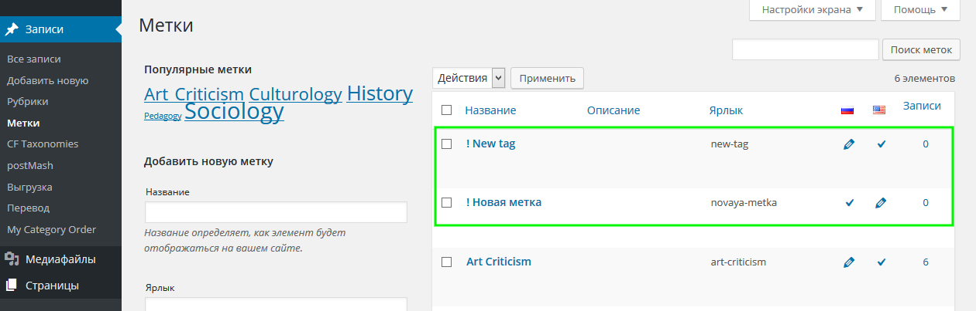

* 1. Примечания
* Работа с выгрузкой статей в шаблоне не изменилась. Вся информация для выгрузки берется из полей статьи на русском языке.